МІНІСТЕРСТВО ОСВІТИ І НАУКИ,
МОЛОДІ ТА СПОРТУ УКРАЇНИ
ХЕРСОНСЬКИЙ ДЕРЖАВНИЙ УНІВЕРСИТЕТ
ФАКУЛЬТЕТ ФІЗИКИ, МАТЕМАТИКИ ТА ІНФОРМАТИКИ

ЗАТВЕРДЖУЮ
до захисту в ДЕК
ПЕРШИЙ ПРОРЕКТОР УНІВЕРСИТЕТУ
__________ професор О.В. Мішуков

ДУБОВИК МАКСИМ ОЛЕГОВИЧ
____________

ВИКОРИСТАННЯ ГРАФІЧНИХ МОДЕЛЕЙ В ОРГАНІЗАЦІЇ ОБЧИСЛЮВАЛЬНОГО ЕКСПЕРИМЕНТУ
8.080201 Інформатика
Випускна робота освітньо-кваліфікаційного рівня «Магістр»

ПОГОДЖЕНО
Декан факультету Науковий керівник
_________ доцент В.І. Кузьмич _____ проф. О.В. Співаковський
_________ 2011 р. ________ 2011 р.

Завідувач кафедри інформатики Рецензент
________ проф. О.В. Співаковський _________ доцент М.С. Львов ________ 2011 р. _________ 2011 р.

Херсон – 2011

ЗМІСТ
Вступ 4
Розділ 1. Графічне моделювання та його застосування 7
1.1. Визначення поняття «Графічне моделювання» 7
1.2. Функції графічних моделей 7
1.3. Застосування графічних моделей 8
1.4. Види графічного моделювання та їх застосування до відповідної задачі 10
1.4.1. Статичні графічні моделі 10
1.4.2. Динамічні графічні моделі 14
1.5. Моделювання як метод пізнання та навчання 16
1.6. Визначення поняття «Обчислювальний експеримент» 26
1.7. Основні етапи обчислювального експерименту 29
1.8. Сфери застосування обчислювального експерименту 31
Розділ 2. Застосування графічних моделей в організації обчислювального експерименту 34
2.1. Приклади застосування графічних моделей в організації обчислювального експерименту 34
2.2. Застосування графічного моделювання в проекті «WEBОАП» 42
2.2.1. Проект «WEBОАП» 42
2.2.2. Технології, використані під час розробки 45
2.2.3. Вибір технології розробки додатка 45
2.2.4. MonoDevelop 48
2.2.5. Apache Subversion 53
2.2.6. Expression Blend та XAML 57
2.2.7. Використання середовища WEBОАП 58
Висновки 60
Список використаних джерел 62

ВСТУП
У наш час інформатизація сфери освіти підіймається на якісно новий рівень: вирішується завдання масового використання комп’ютерних технологій у загальній і професійній освіті. За таких умов необхідно чітко уявляти роль інформаційних комп’ютерних технологій в освітньому процесі [1]. Інформатизація освіти – це процес зміни змісту, методів і організаційних форм навчання в умовах становлення школи, яка вирішує завдання підготовки молоді до життя в умовах інформаційного суспільства [2].
Однією з головних цілей інформатизації є підвищення якості освіти, створення умов для поетапного переходу до нового рівня освіти на основі інформаційних технологій, доступ учнів і викладачів до високоякісних локальних та мережевих освітніх інформаційних ресурсів, в тому числі до системи сучасних електронних навчальних матеріалів з основних предметів, що вивчаються.
Інформатизація призводить ще до одного беззаперечного факту – потреби у наочній візуалізації процесів та явищ, що вивчаються. Стає очевидним, що графічне моделювання, як метод донесення інформації до слухачів, у нашому випадку – учнів та студентів ВНЗ, є дуже важливою складовою навчального процесу. Таким чином, разом із інформатизацією освіти з’являється потреба в якісному та зрозумілому звичайній людині поданні інформації [3].
Навчальний експеримент, як один з видів дослідження певного явища чи процесу, є водночас найцікавішою та найскладнішою частиною навчання. Тому застосування графічного моделювання саме в цій галузі навчального процесу, мабуть, і є найактуальнішим [4].
У зв’язку з активним розвитком дистанційних форм навчання, набуває все більшого значення дослідження комп’ютерних графічних моделей, як засобів для пом’якшення відсутності особистого спілкування учня з викладачем [5]. У дистанційному навчанні важливим засобом, що дозволяє найбільш повно передати інформацію людині, що навчається є комп’ютерні лекції на основі мультимедіа. З огляду на особливості дистанційного навчання, найбільш раціональним стає використання двовимірної анімації, зокрема, векторної анімації як найбільш компактної і яка надає широкі можливості по створенню автоматичної анімації.
Векторна графіка – це об’єкти, які визначаються математичними рівняннями, або векторами, які містять інформацію про розмір, форму, колір, кордони та їх місцезнаходження. Це ефектний спосіб поводження з графікою, в результаті якого виходять об’єкти відносно невеликих розмірів, навіть при роботі зі складними малюнками. Більш того, векторна графіка не залежить від дозволу екрану, при якому переглядається об’єкт [6]. Як інструмент для створення таких моделей можна використовувати Adobe Flash (раніше Macromedia Flash) або Silverlight [7].
Актуальність теми полягає саме в компактності та легкості роботи з такими об’єктами, як векторний малюнок [8], а також у наочності та зрозумілості матеріалу, що пропонується для розгляду аудиторії. До того ж, метод графічного моделювання є дуже важливою складовою навчального процесу студента спеціальності «Інформатика», адже він допомагає зрозуміти, що саме приховано за, на перший погляд, незрозумілими рядками програмного коду.
Об’єктом даної роботи є графічні засоби візуалізації алгоритмів.
Предметом дослідження даної роботи є модуль візуалізації інтегрованого дослідницького середовища. Це один зі складових компонентів загального проекту під назвою «WEBОАП».
Мета роботи – покращити функціонал модуля візуалізації алгоритмів програмування середовища WEBОАП, який би наочно відтворював послідовність дій алгоритму посилюючи ефективність навчання програмуванню.
Задачі, поставлені для досягнення поставленої мети:
- аналіз літератури за темою;
- аналіз інструментів для створення 2D анімації;
- вивчення технології Silverlight;
- реалізація компонент візуалізації алгоритмів для середовища WEBОАП за допомогою обраної технології.
Проект «WEBОАП» покликаний допомогти студентам початкових курсів зрозуміти суть алгоритмізації, оптимізації коду та підвищення ефективності алгоритмів. Це середовище наочної демонстрації алгоритму користувача або алгоритму з колекції системи. Проект складається з декількох компонентів, таких як: редактор коду, синтаксичний аналізатор-парсер вихідного коду, система оцінювання та аналізування ефективності алгоритму, електронний підручник та, авжеж, візуалізатор алгоритмів.
Робоча система буде виконана у вигляді web та desktop додатка та незалежною від платформи комп’ютера (кросплатформеність передбачає такі операційні системи як: Microsoft Windows, Mac OS та GNU/Linux системи). Під час розгляду технологій програмування, зважаючи на те, що технологія Silverlight є потужною, гнучкою та простою в використанні технологією, було вирішено писати проект, використовуючи саме цю технологію, яка є кросплатформеною та дає можливість створювати як web, так і desktop додатки.
Структура роботи. Робота складається зі вступу, двох розділів, висновків та списку використаних джерел.

ГРАФІЧНЕ МОДЕЛЮВАННЯ ТА ЙОГО ЗАСТОСУВАННЯ
Доведено, що розум людини легше та ефективніше сприймає інформацію, яка представлена в зоровому, графічному та об’ємному вигляді. Адже, майже 90% інформації про оточуюче нас середовище люди отримують за допомогою органів зору.
Жодні якісні музикальні програвачі ніколи не стануть конкурентами графіці в розумінні ефективного сприйняття інформації. Усі знають таку приказку: «Краще один раз побачити, ніж сто раз почути». Тому багато людей, купуючи собі новий комп’ютер не економлять і не жалкують грошей на купівлю хорошого монітора.

Визначення поняття «Графічне моделювання»
Моделювання – непрямий метод дослідження об’єктів на їх моделях, що застосовуються в тих випадках, коли безпосереднє вивчення самих об’єктів неможливе, складне або недоцільне.
Графічне моделювання – метод дослідження об’єктів, явищ, властивостей, який використовує графіку (одновимірну або багатовимірну) для здійснення їх опису. Графічне моделювання використовує графічні об’єкти – прототипи реальних, але такі, які є лише наближеними до дійсних [9]. Цей метод пізнання дає можливість вивчати явища природи або інші об’єкти, які існують лише у єдиному екземплярі, без нанесення шкоди або втручання у реальний процес. Таким чином, у більшості випадків, графічне моделювання є безпечним відтворенням можливих впливів на реально існуючі явища: вибух атомної бомби, глобальні катаклізми, посилена активність Сонця та таке інше [10].

Функції графічних моделей
Графічне моделювання глибоко проникає в теоретичне мислення. Більш того, розвиток будь-якої науки в цілому можна трактувати в вельми загальному, але цілком розумному сенсі, як «теоретичне моделювання». Важлива пізнавальна функція моделювання взагалі, полягає в тому, щоб служити імпульсом, джерелом нових теорій. Нерідко буває так, що теорія спочатку виникає у вигляді моделі, в тому числі графічної або комп’ютерної, що дає наближене, спрощене пояснення явища, і виступає як первинна робоча гіпотеза, яка може перерости в «попередню теорію» – попередницю розвиненою теорії. При цьому в процесі графічного моделювання виникають нові ідеї та форми експерименту, відбувається відкриття раніше невідомих фактів. Таке «переплетення» графічного, теоретичного та експериментального моделювання особливо характерне для розвитку фізичних теорій.
Графічне моделювання – це не тільки один із засобів відображення явищ і процесів реального світу у графічному вигляді, але й, незважаючи на його відносність, об’єктивний практичний критерій перевірки істинності наших знань. Застосовуючи в органічній єдності з іншими методами пізнання, графічне моделювання виступає як процес поглиблення пізнання, його руху від відносно збіднених моделей до моделей більш змістовних, повніше розкриває сутність досліджуваних явищ дійсності.

Застосування графічних моделей
Ось що пише у самоаналізі до уроку з математики Н.В. Чернишова: «Більшість дітей освоїли алгоритм розв’язання задач. Цього року майже всі задачі вирішуємо використовуючи графічні моделі. Діти із задоволенням прийняли це.»
Так, графічне моделювання, як метод пізнання та навчання використовують досить давно та активно. Це й мапи, й плакати, й стенди, й гербарії та таке інше. Насамперед це свідчить про ефективність, логічність та наочність цього методу [11].
Отже однією з галузей застосування графічного моделювання є навчальний процес з використанням наочних засобів демонстрації. По-друге, це всілякі фізичні, хімічні, географічні, економічні, біологічні, астрономічні та інші явища та процеси, які складно представити в іншому вигляді, які занадто масштабні (занадто малі) для дослідження або такі, безпосередня робота з якими може призвести до певної кризи або катаклізму [12].
Графічні моделі знайшли настільки широке застосування в побуті, у службових стосунках, у дипломатичних переговорах, що вже цілком зрозумілими стають методики, засновані на підміні текстових фрагментів малюнками. На Рис. 1.1 показана спроба подання частини біографії вченого малюнком, у якому, як можна впевнитися, немає незрозумілих моментів.
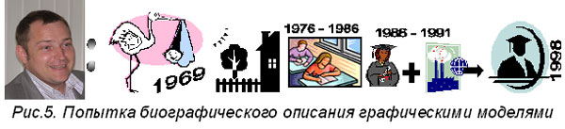
Рис. 1.1. Біографія людини
У педагогічному процесі графічні моделі займали провідні позиції завжди. Ще за часів Піфагора й Архімеда відоме графічне представлення математичних рівнянь і функцій. Теорію графічного моделювання реального світу на основі аксіом геометрії розробив і вперше показав французький інженер Гаспар Монж, німецькі інженери пішли ще далі – вони запровадили перші стандарти на креслення штучних виробів, а Отто Мор запропонував деякі «діючі графічні моделі» процесів, описуваних математичними рівняннями. Взагалі, у навчальному процесі саме графічне представлення математичних функцій і рівнянь знайшло найбільше застосування в силу складності за математичними символами представити реальність, про що дуже чітко сказав великий математик ХХ століття Гілберт, довідавшись про відхід одного зі своїх учнів у поезію: «Я завжди знав, що в нього недостатньо уяви для математика!» На жаль, та наукова дисципліна, яка була родоначальницею застосування графічних моделей спочатку для спілкування, як засіб комунікації з «рівними», а потім і в навчальному процесі, зараз, у своїх сучасних розділах майже втратила практику застосування графічних моделей, що кардинально знизило ефективність її викладання й чисельність науковців-математиків. Тривогу на цей рахунок виражав ще в 1976 році на I з’їзді механіків СРСР академік Л. Сєдов [13].

Види графічного моделювання та їх застосування до відповідної задачі
Однією з ознак, за якою можна класифікувати графічні моделі є облік в моделі часового фактора (динаміки). За цією ознакою моделі можна розділити на статичні та динамічні за тим, як відображається в них динаміка процесів, що відбуваються.

Статичні графічні моделі
Статична графічна модель – це як би одномоментний зріз інформації по об’єкту. Наприклад, обстеження учнів в стоматологічній поліклініці дає картину стану їх ротової порожнини на даний момент часу: число молочних і постійних зубів, пломб, дефектів і т.п. [14].
Двовимірні графічні моделі
До статичних двовимірних графічних моделей відносять карти, знімки, плани, фото-мапи, ЕОМ-мапи, креслення, синтезовані зображення та ін.
Існує багато задач різних типів пропедевтичного характеру, що сприяють формуванню навичок зображення плоских фігур як елементів просторових. Серед них виділяються такі:
- завдання на ідентифікацію різних зображень того ж плоского об’єкта, включеного до зображення реального просторового об’єкта (стільниці, бруска і т.д.);
- завдання на пошук зображення з декількох даних для пред’явленого плоского об’єкта;
- завдання на оцінювання форми і розмірів плоскої фігури;
- завдання з використанням зображень перетину заданих плоских фігур [15].
Доречним буде навести приклад декількох завдань даної категорії.
Завдання 1. На поверхні стільниці, розбитою на рівні квадрати, зображені трикутники і чотирикутники. Знайдіть рівнобедрені і прямокутні трикутники. Знайдіть чотирикутники, що мають дві паралельні протилежні сторони (Рис. 1.2).
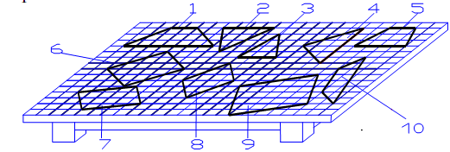
Рис. 1.2. Завдання на пошук рівнобедрених, прямокутних трикутників і паралелограмів
Завдання 2. Серед фігур, розташованих у площині стільниці, знайти рівнобедрені трикутники, прямокутні рівнобедрені трикутники. Спробуйте обґрунтувати, які властивості рівнобедрених трикутників при зображенні в просторі зберігаються, а які ні (Рис. 1.3).
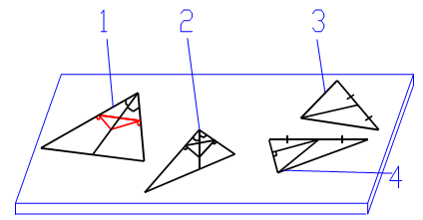
Рис. 1.3. Завдання на пошук рівнобедрених, прямокутних рівнобедрених трикутників
Трьохвимірні графічні моделі
Тривимірне моделювання (3D графіка) сьогодні застосовується в дуже багатьох сферах. Звичайно, у першу чергу, це будівництво. Це може бути модель майбутнього будинку, як приватного, так і багатоквартирного або ж офісного будинку, та й взагалі будь-якого промислового об’єкта. Крім того, візуалізація активно застосовується в дизайн-проектах інтер’єрів [16].
3D моделі дуже популярні в сайтобудівництві. Для створення особливого ефекту, деякі творці сайтів додають у дизайн не просто графічні елементи, а тривимірні моделі, іноді навіть і анімовані. Програми й технології тривимірного моделювання широко застосовуються й у виробництві, наприклад, у виробництві корпусних меблів, і в будівництві, наприклад, для створення фото реалістичного дизайн-проекту майбутнього приміщення. Багато конструкторів уже давно перейшли від використання лінійки й олівця до сучасних тривимірних комп’ютерних програм. Поступово нові технології освоюють і інші компанії, насамперед, виробничі та торгівельні [17].
Звичайно, в основному, тривимірні моделі використовуються в демонстраційних цілях. Вони незамінні для презентацій, виставок, а також використовуються в роботі з клієнтами, коли необхідно наочно показати, яким буде підсумковий результат. Крім того, методи тривимірного моделювання потрібні там, де потрібно показати в об’ємі вже готові об’єкти або ті об’єкти, які існували колись давно. Тривимірне моделювання це не тільки майбутнє, але й минуле й сьогодення.
Переваг у тривимірного моделювання перед іншими способами візуалізації досить багато. Тривимірне моделювання дає дуже точну модель, максимально наближену до реальності. Сучасні програми допомагають досягти високої деталізації. При цьому значно збільшується наочність проекту. Виразити тривимірний об’єкт у двомірній площині не просто, тоді як 3D візуалізація дає можливість ретельно проробити, й що найголовніше, переглянути всі деталі. Це більш природний спосіб візуалізації [18].
У тривимірну модель дуже легко вносити практично будь-які зміни. Ви можете змінювати проект, видаляти одні деталі й додавати інші. Ваша фантазія практично ні в чому не обмежена, і ви зможете швидко вибрати саме той варіант, який підійде вам щонайкраще.
Однак тривимірне моделювання зручне не тільки для клієнта. Професійні програми дають безліч переваг і виготовлювачу. Із тривимірної моделі легко можна виділити креслення яких-небудь компонентів або конструкції цілком. Незважаючи на те, що створення тривимірної моделі досить трудомісткий процес, працювати з ним надалі набагато простіше й зручніше ніж із традиційними кресленнями. У результаті значно скорочуються тимчасові витрати на проектування, знижуються витрати [19].
Спеціальні програми дають можливість інтеграції з будь-яким іншим професійним програмним забезпеченням, наприклад, з додатками для інженерних розрахунків, програмами для верстатів або бухгалтерськими програмами. Впровадження подібних рішень на виробництві дає істотну економію ресурсів, значно розширює можливості підприємства, спрощує роботу й підвищує її якість [20].

Динамічні графічні моделі
Статичні графічні моделі є дуже важливою складовою частиною навчального процесу, але серед багатьох переваг цієї техніки є й недоліки. Наприклад, фото-мапа, знята вчора, сьогодні вже не є актуальною. Карта, намальована деякий час назад вже не є правдивою, тому що за цей час у структурі досліджуваного об’єкту могли змінитися покажчики, отже ми можемо описати графічно лише один стан об’єкту, хоча він може змінюватися [21].
Динамічні графічні моделі можуть вирішити цю проблему. Вони змінюють свій стан одночасно або майже одночасно зі зміною стану досліджуваного об’єкту. Таким чином, у кожний довільний момент часу графічна модель буде представляти достовірний образ реального явища або процесу.
Трьохвимірні графічні моделі
Основним джерелом трьохвимірної динамічної інформації, мабуть, є відео. Вже не для кого не є чимось надзвичайним екран телевізора, монітор комп’ютера або, навіть, дисплей мобільного пристрою. Але все це є засобом передачі динамічної трьохвимірної графіки [22].
Одним з головних достоїнств відеофільму є сила враження й емоційного впливу на учнів. Тому головна увага повинна бути спрямована на формування учнями особистісного ставлення до побаченого. Успішне досягнення такої мети можливе лише, по-перше, при систематичному показі відеофільмів, а по-друге, при методично організованій демонстрації.
Слід зазначити, що застосування на уроці відеофільму – це не тільки використання ще одного джерела інформації.
Використання відеофільму сприяє розвитку різних сторін психічної діяльності учнів і, насамперед, уваги й пам’яті. Під час перегляду в класі виникає атмосфера спільної пізнавальної діяльності. У цих умовах навіть неуважний учень стає уважним. Для того щоб зрозуміти зміст фільму, учням необхідно прикласти певні зусилля. Так мимовільна увага переходить у довільну. А інтенсивність уваги впливає на процес запам’ятовування. Використання різних каналів надходження інформації (слуховий, зоровий, моторне сприйняття) позитивно впливає на міцність запам’ятовування навчального матеріалу [23].
Таким чином, психологічні особливості впливу навчальних відеофільмів на учнів (здатність управляти увагою кожного учня й групової аудиторії, впливати на об’єм довгочасної пам’яті й збільшувати міцність запам’ятовування, впливати на учнів і підвищувати мотивацію навчання) сприяють інтенсифікації навчального процесу й створюють сприятливі умови для запам’ятовування навчального матеріалу [24].
Чотиривимірні графічні моделі
До чотиривимірних графічних моделей слід віднести 4D кіно та голографію. 4D кіно – маркетинговий термін, що описує комбінацію 3D кіно й фізичних ефектів, синхронізованих з фільмом. Глядачі можуть відчувати рух і вібрацію крісел, вітер, дим, бризи води або запахи.
Голографія – набір технологій для точного запису, відтворення і переформатування хвильових полів. Це – спосіб одержання об’ємних зображень предметів на фотопластинці (голограмі) за допомогою когерентного випромінювання лазера. Голограма фіксує не саме зображення предмета, а структуру відбитої від нього світлової хвилі (її амплітуду та фазу). Для отримання голограми необхідно, щоб на фотографічну пластинку одночасно потрапили два когерентних світлових пучки: предметний, відбитий від об’єкта та опорний – що приходить безпосередньо від лазера. Світло обох пучків інтерферує, створюючи на пластинці чергування дуже вузьких темних і світлих смуг – інтерференційну картину. На Рис. 1.4 можна побачити один з прикладів використання голограм – візуальне відтворення майбутньої моделі автомобіля.
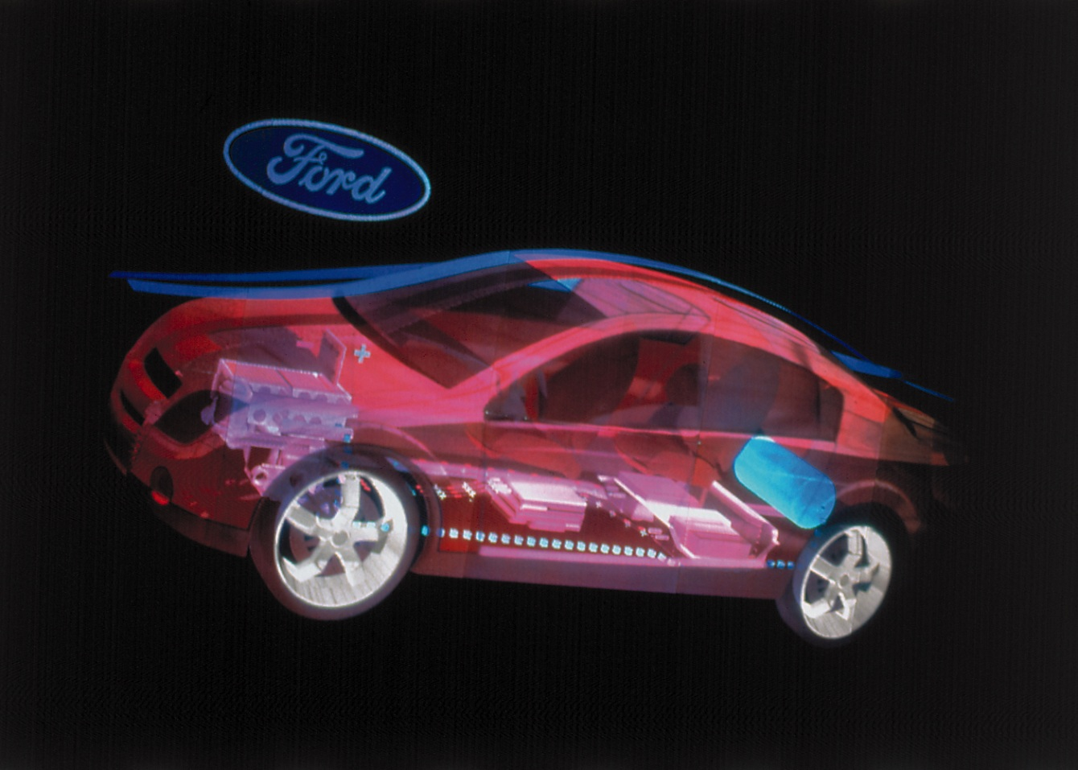
Рис. 1.4. Голограма – приклад застосування 4D графіки
В наш час такий пізнавальний метод не є дуже поширеним у зв’язку з його складністю та дорогим обладнанням, але такий метод наукового та навчального пізнання теж має право існувати.

Моделювання як метод пізнання та навчання
Моделювання у філософській і психологічній літературі розглядається по-різному. У гранично загальному вигляді сучасне трактування поняття «моделювання» зводиться до визначення його як методу пізнання, при якому досліджується штучна система – модель. Так, І.Б. Новік під моделюванням розуміє метод опосередкованого практичного або теоретичного оперування об’єктом з використанням допоміжної проміжної моделі, яка здатна заміщати його в певних межах і давати при її вивченні інформацію про сам об’єкт, що моделюється. На думку А.І. Уємова, модель – це система, дослідження якої служить засобом для одержання нової інформації про іншу систему. За визначенням В.А. Штоффа, модель – «це система, що подумки представляється або матеріально реалізована, яка відображаючи або відтворюючи об’єкт дослідження, здатна заміщати його так, що її вивчення дає нам нову інформацію про цей об’єкт». У більшості психолого-дидактичних досліджень за основу береться філософське визначення моделі й моделювання, тому що по своїм суттєвим характеристикам навчальне й наукове моделювання схожі. Досліджуючи нове поняття, вирішуючи завдання методом моделювання, школяр міркує як дослідник, і саме в цьому полягає найважливіше методологічне значення застосування моделювання в навчанні [25].
Однак навчальна діяльність школяра не тотожна дослідницькій діяльності вченого. Особливостями навчального пізнання пояснюються й особливості застосування моделювання в навчанні. У науці моделювання є засобом одержання об’єктивно нової інформації, тоді як у навчальному пізнанні за допомогою моделювання передається й виходить нова для учня, тобто суб’єктивно нова, інформація. Крім того, учні часто не усвідомлюють, що користуються саме методом моделювання, а в науці модельний характер завдань є зрозумілим кожному досліднику. Відрізняється й характер досліджуваних у навчальному й науковому пізнанні понять і явищ. Школярі повинні опанувати поняттями, які самі по собі вже є моделями (наприклад: число, функція, пряма). Щоб полегшити засвоєння останніх, вони застосовують спеціально створені для цього навчальні моделі, які специфічні в порівнянні з науковими моделями й застосовуються переважно в навчальному пізнанні.
Таким чином, відзначаючи в цілому певну аналогію між науковим і навчальним моделюванням, дослідники звертають увагу на специфічні риси, властиві навчальному моделюванню. У широкому смислі слова моделюванням можна вважати кожний з видів діяльності зі знаково-символічними засобами [26]. У вузькому смислі моделювання розглядають як компонент навчальної діяльності школяра, що означає його використання на рівні дії. Як показують результати досліджень, виконаних під керівництвом Н.Г. Салминої, моделювання може являти собою самостійну діяльність, отже, вимагає спеціального формування, має ставати об’єктом навчання. Стихійно повноцінний зміст діяльності моделювання не формується ні в дітей, ні в дорослих [27].
В.В. Давидов і Д.Б. Ельконін розглядають моделювання як навчальну дію, без якої неможливе повноцінне навчання. У рамках створеної ними теорії навчальної діяльності моделювання визнається як найважливіший етап при розв’язанні навчального завдання, оскільки саме моделювання виділеного суттєвого відношення в предметній, графічній або знаковій формі дозволяє перейти до дослідження цієї властивості в «чистому» вигляді [28].
У педагогіці й психології моделювання розглядається й з погляду мети навчання, виступаючи як той зміст, який повинен бути засвоєним школярами, як той метод пізнання, яким потрібно опанувати. Так, Л.М. Фрідман указує на необхідність знайомства учнів з модельним характером науки, з поняттями «модель» і «моделювання». Усвідомлення того, що властивості явищ осягаються саме за допомогою моделей, сприяє, на його думку, оволодінню моделюванням як методом наукового пізнання.
У дослідженнях Н.Г. Салминої моделювання трактується як вид знаково-символічної діяльності поряд із заміщенням, кодуванням і схематизацією. Н.Г. Салміна вважає, що саме моделювання є найбільш складним і розвиненим видом знаково-символічної діяльності. В «широкому» смислі кодування, схематизація й заміщення містяться в діяльності моделювання, але в «вузькому» смислі мають свої специфічні особливості, які визначаються завданням діяльності. Якщо сформульовано завдання розпізнавання реальності, то застосовується кодування й декодування. Якщо поставлено завдання відкриття нового, то – моделювання. Якщо необхідний аналіз реальності із застосуванням схем, то вживається схематизація [26].
Багато дослідників розглядають моделювання як активний метод навчання. Так, дослідження А.В. Бєлошистої присвячені формуванню геометричних представлень засобами моделювання.
У публікації М.А. Урбан представлена методика використання моделей при вивченні прийомів усних обчислень для обґрунтування їх теоретичних основ – так званих правил (правила додавання числа до суми й суми до числа, правила віднімання числа з суми й суми з числа) [29].
Отже, під моделюванням розуміють як метод дослідження об’єктів на їхніх моделях, так і сам процес побудови й вивчення моделей. При цьому моделювання в навчанні має два аспекти – моделювання як зміст, який учні повинні засвоїти і як засіб, без якого неможливе навчання. Суттю моделювання як методу навчання є здійснення вчителями й учнями окремих етапів навчального пізнання в діяльності моделювання з активним і цілеспрямованим використанням моделей [30].
В.В. Давидов і А.У. Варданян відзначають наступні особливості навчальних моделей:
- навчальні моделі мають знаковий і образний характер;
- навчальні моделі оперативні, тобто містять певні елементи (риски, квадратики, стрілки), які вказують на спосіб роботи з матеріалом;
- вони евристичні, тобто робота з ними дозволяє одержати нове знання, яке важко набути при дослідженні реального об’єкта.
Л.М. Фрідман, порівнюючи навчальні й наукові моделі, відзначає, що:
- навчальні моделі найчастіше спеціально сконструйовані для розв’язанню навчальних завдань;
- навчальні моделі, як правило, знакові, при їхній побудові використовуються спеціальні позначення й символи, що не збігаються із загальноприйнятим алфавітом наукових позначень;
- навчальні моделі, на відміну від наукових, повинні не тільки відповідати прототипу й цілям дослідження, але й бути зовні наочними, доступними й простими для побудови і оперування в процесі навчання;
- навчальні моделі є лише засобом засвоєння досліджуваних об’єктів, тоді як наукові моделі самі є об’єктами навчального пізнання (незалежно від прототипу) і повинні бути засвоєні учнями як основний елемент змісту навчання [31].
Навчальні моделі виконують у процесі навчання різні функції залежно від мети й місця застосування моделі в навчальній діяльності. Виділяються наступні функції моделей у навчальній діяльності школярів. По-перше, функція моделі полягає у фіксації виділених поза чуттєвих відношень між реальними об’єктами світу й діями із цими об’єктами. По-друге, модель виступає як засіб для постановки нових навчальних завдань, для освоєння «усередині» побудованих понять (загального способу дій) і для виділення невідомого, що вимагає вивчення. По-третє, модель справляє «зворотний вплив» на реальність, виконуючи керуючу функцію. Виділяють також такі функції моделі, як ілюстративна, евристична, виховуюча, інтегративна, узагальнююча та ін. [32].
Л.М. Фрідман виділяє наступні функції моделей у навчанні:
- вивчення наукових моделей;
- побудова й вивчення моделей понять, для яких у відповідних науках немає моделей або вони незручні для школи;
- побудова моделі орієнтовної основи дії (алгоритм виконання даної дії, формула);
- використання моделі (часто однієї й тієї ж) і як засобу узагальнення знань, і як засобу дослідження досліджуваного поняття, і як засобу планування роботи з вивчення поняття;
- моделювання для кращого запам’ятовування матеріалу, у якому можна виділити логічне й мнемонічне упорядковування.
Основною функцією навчальних моделей, на думку Н.Г. Салминої, є функція одержання нових знань при оперуванні моделями, яка реалізується за допомогою зазначених нижче конкретних функцій:
- функція побудови так званої «ідеалізованої предметності» – особливої реальності, у якій виражені й відтворені істотні риси досліджуваного явища, що створює додаткову можливість їх дослідження;
- функція абстрагування властивостей, що є предметом вивчення, їх фіксація в моделі, що дозволяє досліджувати властивості в чистому, відділеному від несуттєвих рис вигляді. Саме завдяки цій функції модель є дуже ефективним засобом навчання, що прискорюють засвоєння знань [33].
По-різному підходять дослідники й до проблеми класифікації навчальних моделей. Підставою більшості наявних класифікацій навчальних моделей є спосіб відтворення реальних об’єктів, тобто ознака форми.
Класифікація ж моделей за змістом, тобто за характером тих об’єктів, сторін реальності, які відтворюються в моделі, знаходиться, на думку В.А. Штоффа, у процесі становлення [34].
У загальному вигляді більшість класифікацій моделей за формою виділяють матеріальні (тобто існуючі реально) і ідеальні (тобто уявні) моделі. У виділенні підвидів цих двох груп моделей спостерігаються відмінності в підходах. Так, знаково-символічні записи, які в класифікації Л.М. Фрідмана, В.А. Штоффа належать до ідеальних моделей, у класифікації І.С. Якиманської належать до символічних моделей, а в класифікації Н.Г. Салминої – до буквено-цифрових.
За класифікацією Н.Г. Салминої всі моделі підрозділяються на дві групи:
- моделі графічні, що відображають структуру досліджуваних об’єктів і відношень (макети, креслення, діаграми й т.п.);
- моделі, у буквено-цифровому вигляді, що виражають математичні вирази, рівності, рівняння, формули й т.п.
Структура досліджуваного явища, зв’язки його елементів часто не видні школярам у вихідному емпіричному матеріалі. Досліджувана структура може не проглядатися дитиною й за записами, вираженими в буквено-цифровій формі. Цим викликається формалізм у навчанні: оперування знаннями, сприйнятими учнями, досить поверхове. Виявлення сутності досліджуваного матеріалу продуктивніше здійснюється при роботі із просторово-графічними моделями. Застосування графічних побудов у навчанні не завжди результативне з ряду причин:
- немає чіткого, фіксованого алфавіту графічної мови;
- його елементи не визначені й часто будуються довільно;
- немає фіксованих правил з’єднання елементів між собою (синтаксису);
- часто вони створюються в даному педагогічному контексті для певного, специфічного матеріалу;
- немає загального принципу вибору графічних засобів (діаграми, креслення, ілюстрації, графіки) для конкретних ситуацій;
- немає єдиних правил перетворення графічних моделей, при яких зберігався б інваріант;
- крім того, оперування графічними моделями вимагає певного рівня розвитку просторового мислення.
Тому побудова й декодування графічних моделей без спеціального навчання може виявитися важким для учнів [35].
Просторово-графічні моделі, у свою чергу, підрозділяються на рухомі й нерухомі. Рухомі моделі являють собою символи (у вигляді геометричних фігур, паличок, смужок і т.п.), якими дитина може маніпулювати, тобто вільно «пересувати рукою»: наприклад, будувати моделі з паличок або кружків.
Нерухомі просторово-графічні моделі являють собою зображення символів (відрізків, геометричних фігур, стрілок і т.п.) на аркуші паперу.
Буквено-цифрові моделі мають фіксований алфавіт, правила поводження з алфавітом (синтаксис), правила переведення й оперування. Проте, у них свої труднощі, на які вказується в роботі:
- потрібно тримати в розумі весь алфавіт, значення кожного символу, і з кожної новою темою цей алфавіт розширюється;
- оперування буквено-цифровими моделями може привести до формалізму в придбанні нових знань або до нерозуміння суті зроблених перетворень [36].
Л.М. Фрідман виділяє наступні групи аналізуючих моделей (таких, які використовуються для розв’язання сюжетних (текстових) завдань:
- Матеріальні або предметні моделі, побудовані або обрані з якихось матеріальних предметів і призначені або для відтворення в наочному виді сутності сюжету текстового завдання, або для побудови предметної моделі завдання, з яким можна шляхом маніпуляції цих предметів відтворити процес її розв’язку. У свою чергу матеріальні моделі діляться на статичні (нерухомі) і динамічні, що відтворюють у русі процес, розглянутий у завданні.
- Знаково-символічні моделі, що представляють собою сконструйовані на якійсь мові моделі-уявлення про сутність сюжетного завдання або процес її розв’язання. Ці моделі, у свою чергу, діляться на наступні види:
  - іконічні (репрезентативні, представницькі), побудовані на основі наочних символів, що мають якусь зовнішню подібність із об’єктом, що моделюється;
  - знакові моделі, побудовані за допомогою якоїсь мови, відмінної від мови, на якій викладене саме сюжетне завдання [37];
  - ідеальні (уявні, розумові, уявлювані) моделі, створювані суб’єктом у своїй уяві у вигляді образа уявлення.
Долучення учня до моделювання означає оволодіння їм наступних дій:
- попередній аналіз емпіричного матеріалу з метою виявлення суттєвих сторін, що підлягають дослідженню;
- вибір моделі, адекватної даному емпіричному матеріалу й цілям дослідження;
- представлення вихідного емпіричного матеріалу засобами обраної моделі (переведення словесної інформації в модель);
- перетворення отриманої моделі й представлення її засобами іншої мови з метою даного дослідження;
- співвіднесення підсумкової моделі з вихідним емпіричним матеріалом (співвіднесення результатів, отриманих на моделі, з реальністю).
Навчальна діяльність школяра не завжди дозволяє здійснити всі перераховані дії. Так, вибір моделі (друга дія) найчастіше є прерогативою вчителя або визначається специфікою матеріалу, перетворення моделі (четверта дія) іноді не виконується через очевидність розв’язку з опорою на дану модель, співвіднесення підсумкової моделі з вихідним матеріалом (п’ята дія) часом ігнорується вчителем з метою економії часу уроку [38].
Розглянемо характеристику моделюючих дій, взявши за основу чотири із представлених дій:
- попередній аналіз матеріалу;
- переведення словесної інформації в модель;
- перетворення моделі;
- співвіднесення результатів з реальністю (текстом).
Метою дії аналізу є виявлення загального змісту тексту, що описує реальність, яку потрібно представити у вигляді моделі, виділення в ньому значеннєвих частин, переформулювання їх таким чином, щоб став можливий переклад на мову графічних засобів. Завдяки використанню графічних засобів для фіксації окремих величин (відомих і невідомих), аналіз приводить до виділення в завданні елементів, суттєвих для її розв’язку. У рамках діяльності моделювання аналіз є підготовчим етапом, але має більш широке значення в дії перетворення й співвіднесення результатів з реальністю. Метою дії переведення є представлення словесної інформації в графічній формі: виділення в завданні або тексті відрізків, зміст яких може бути формалізований або переданий мовою графіки й формул, і запис мовою графіки або формул виділеної інформації [39].
Іноді виконання дії переведення й побудови моделі стає достатнім засобом розв’язку завдання. Однак у більшості випадків, щоб перетворити модель у засіб розв’язку або аналізу, необхідно її перетворити, переструктурувати модель, доповнивши її відсутніми елементами. Учні після розв’язку завдання перевіряють свої відповіді для доказу того, що отримані результати задовольняють вимогам, умові завдання. Особливу роль при перевірці відповідей розв’язку завдання виконує моделювання, яке не стільки виявляє правильність відповіді, скільки співвіднесення даних, отриманих на моделі з дійсністю або її описом у тексті.
А.Ф. Фрідман виділяє наступні етапи, що характеризують процес пізнання за допомогою моделювання:
- спочатку об’єкт пізнання вивчається звичайними безпосередніми способами;
- для розв’язку виниклих на першому етапі пізнання завдань, не розв’язуваних безпосередньо, вибирається або будується модель розглянутого об’єкта, причому така, за допомогою якої можна було б розв’язати завдання, яке не могло бути вирішено на першому етапі;
- вибравши або побудувавши модель оригіналу, роблять дослідження цієї моделі специфічними для неї методами. Завдання, що виникли на першому етапі пізнання, формулюють мовою моделі й, користуючись результатами її дослідження, знаходять розв’язок цих завдань;
- розв’язки завдань, знайдені на попередньому етапі й сформульовані мовою моделі, переводять на мову оригіналу.
Таким чином, розглянуте питання наводить на висновок, що:
- необхідність використання моделювання в навчальному процесі обумовлена тим, що сама по собі діяльність по побудові й застосуванню моделей не може розглядатися вузько, як специфічний метод освоєння окремої навчальної дисципліни;
- моделювання є відносно універсальним дидактичним методом, застосування якого сприяє інтенсифікації вивчення різних навчальних предметів;
- специфіка математики полягає в тому, що вона має яскраво виражений модельний характер. Ця обставина обумовлює роль моделювання як методу пізнання математичних понять і методу навчання математиці.

Визначення поняття «Обчислювальний експеримент»
Наукове дослідження реального процесу можна проводити теоретично або експериментально. Ці обидва види дослідження проводяться незалежно один від одного. Такий шлях пізнання істини носить однобічний характер. У сучасних умовах розвитку науки та техніки намагаються проводити комплексне вивчення об’єкта. Цього можна досягти за допомогою нової методології та технології наукових досліджень, що задовольняють вимогам часу [40].
Широке застосування ОЕМ у математичному моделюванні, достатньо потужна теоретична та експериментальна база дозволяють говорити про обчислювальний експеримент, як про нову технологію та методологію в наукових та прикладних дослідженнях.
Обчислювальний експеримент – це експеримент над математичною моделлю об’єкта на ЕОМ, який полягає в тому, що за одними параметрами моделі обчислюються інші її параметри і на цій основі робляться висновки про властивості явища, що описується математичною моделлю [41].
У проведенні обчислювального експерименту бере участь колектив дослідників – фахівці з конкретної предметної області, математики теоретики, обчислювачі, прикладники, програмісти. Це пов’язано з тим, що моделювання реальних об’єктів на ЕОМ включає в себе великий обсяг робіт з дослідження їх фізичної та математичної моделей, обчислювальних алгоритмів, програмування та обробку результатів. Тут можна помітити аналогію з роботами з проведення натурних експериментів: складання програми експериментів, створення експериментальної установки, виконання контрольних експериментів, проведення серійних дослідів, обробки експериментальних даних та їх інтерпретація і т.д. Таким чином, проведення великих комплексних розрахунків слід розглядати як експеримент, проведений на ЕОМ чи обчислювальний експеримент.
Обчислювальний експеримент грає ту ж роль, що і звичайний експеримент при дослідженнях нових гіпотез. Сучасна гіпотеза майже завжди має математичний опис, над яким можна виконувати експерименти.
При введенні цього поняття слід особливо виділити здатність комп’ютера виконувати великий обсяг обчислень, що реалізують математичні дослідження. Інакше кажучи, комп’ютер дозволяє зробити заміну фізичного, хімічного і т.д. експерименту експериментом обчислювальним [42].
При проведенні обчислювального експерименту можна переконатися в необхідності та корисності останнього, особливо у випадках, коли провести натуральний експеримент важко або неможливо. Обчислювальний експеримент, в порівнянні з натурним, значно дешевше і доступніше, його підготовка і проведення потребує меншого часу, його легко переробляти, він дає більш детальну інформацію. Крім того, в ході обчислювального експерименту виявляються межі застосування математичної моделі, які дозволяють прогнозувати експеримент у природних умовах. Тому використання обчислювального експерименту обмежується тими математичними моделями, які беруть участь в проведенні дослідження. З цієї причини обчислювальний експеримент не може замінити повністю експеримент натурний та вихід з цього становища полягає в їх розумному поєднанні. У цьому випадку у проведенні складного експерименту використовується широкий спектр математичних моделей: прямі завдання, обернені задачі, оптимізовані завдання та завдання ідентифікації [43].
Використання обчислювального експерименту як засобу вирішення складних прикладних проблем має у випадку кожної конкретної задачі і кожного конкретного наукового колективу свої специфічні особливості. І тим не менше, завжди чітко проглядаються спільні характерні основні риси, що дозволяють говорити про єдину структуру цього процесу. У наш час технологічний цикл обчислювального експерименту прийнято підрозділяти на ряд технологічних етапів. І хоча такий розподіл значною мірою умовний, тим не менше він дозволяє краще зрозуміти сутність цього методу проведення теоретичних досліджень [44].

Основні етапи обчислювального експерименту
У загальному випадку, основні етапи вирішення задачі із застосуванням ЕОМ можна розглядати як один технологічний цикл обчислювального експерименту. А взагалі, обчислювальний експеримент як нова методика дослідження "відбувся" після того, як вдалося на кожному з етапів традиційної ланцюжка ефективно використовувати обчислювальну машину [45].
Всі етапи технологічного циклу обчислювального експерименту тісно пов’язані між собою і призначені для отримання з заданою точністю за короткий час адекватного кількісного опису поведінки досліджуваного реального об’єкта в тих чи інших умовах. Тому всі етапи технологічного циклу повинні бути однаково міцними. Слабкість в одній ланці спричиняє за собою слабкість в інших ланках технології.
Основні етапи обчислювального експерименту:
- проведення натурного експерименту;
- побудова математичної моделі;
- вибір і застосування чисельного методу для знаходження рішення;
- обробка результатів обчислень;
- порівняння з результатами натурного експерименту;
- прийняття рішення про продовження натурних експериментів;
- продовження натурного експерименту для отримання даних, необхідних для уточнення моделі;
- накопичення експериментальних даних;
- побудова математичної моделі;
- автоматична побудова програмної реалізації математичної моделі;
- автоматизоване знаходження чисельного рішення;
- автоматизоване перетворення обчислювальних результатів у форму, зручну для аналізу;
- прийняття рішення про продовження натурних експериментів [46].
У найбільш загальному вигляді етапи обчислювального експерименту можна представити у вигляді послідовності технологічних операцій (вони реалізовані у відповідних блоках програмного комплексу):
- побудова математичної моделі;
- перетворення математичної моделі;
- планування обчислювального експерименту;
- побудова програмної реалізації математичної моделі;
- налагодження і тестування програмної реалізації;
- проведення обчислювального експерименту;
- документування експерименту.
Для проведення великомасштабних наукових досліджень використовується модульна технологія, заснована на модульному поданні:
- математичних моделей;
- обчислювальних алгоритмів;
- програм для ЕОМ;
- технічних засобів.
Складання програм з модулів проводиться автоматично, за допомогою спеціальної програми. Створюються програмні комплекси і проблемно-орієнтовані пакети прикладних програм багатоцільового призначення. Характерна особливість пакетів полягає в можливості постійного розвитку, розширення завдяки включенню нових модулів, що реалізують нові можливості. Слід зазначити, що один і той же пакет прикладних програм може бути використаний в обчислювальних експериментах для досліджень різних реальних об’єктів [47].

Сфери застосування обчислювального експерименту
У сучасній науці і техніці з’являється все більше областей, завдання в яких можна і потрібно вирішувати методом обчислювального експерименту, за допомогою математичного моделювання. Звернемо увагу на деякі з них [48].
Навчальна діяльність. Під час навчання дуже доречним, а, інколи, й необхідним є використання обчислювального експерименту, як наочного, практичного засобу демонстрації тих чи інших явищ. Так, наприклад, середовище WEBОАП, використовую обчислювальний експеримент для порівняльної демонстрації ефективності різним алгоритмів програмування.
Енергетична проблема. Прогнозування атомних і термоядерних реакторів на основі детального математичного моделювання процесів, які в них стаються. У цій області робота ведеться дуже успішно. Обчислювальний експеримент тісно пов’язаний з натурним експериментом і допомагає, замінює і здешевлює весь дослідницький цикл, істотно його прискорюючи [49].
Космічна техніка. Розрахунок траєкторій літальних апаратів, завдання обтікання, системи автоматичного проектування. Обробка даних натурного експерименту, наприклад радіолокаційних даних, зображень зі супутників, діагностика плазми. Тут дуже важливою виявляється проблема підвищення якості приладів, і зокрема вимірювальної апаратури. Між тим, в даний час показано, що, використовуючи вимірювальний прилад середньої якості і приєднавши до нього ЕОМ, можна на основі спеціальних алгоритмів отримати результати, які дав би вимірювальний прилад дуже високої якості. Таким чином, поєднання вимірювального приладу з комп’ютером відкриває нові можливості [50].
Технологічні процеси. Одержання кристалів і плівок, які, до речі, потрібні для створення обчислювальної техніки, для вирішення проблем в галузі елементарної бази (що неможливо без математичного моделювання); моделювання теплового режиму конструктивних вузлів перспективних ЕОМ, процесів лазерної плазми, технології створення матеріалів із заданими властивостями (це одне з основних завдань будь-якої технології).
Екологічні проблеми. Питання прогнозування та управління екологічними системами можуть вирішуватися лише на основі математичного моделювання, оскільки ці системи існують в "єдиному екземплярі".
Гео- й астрофізичні явища. Моделювання клімату, довгостроковий прогноз погоди, землетрусів і цунамі, моделювання розвитку зірок і сонячної активності, фундаментальні проблеми походження і розвитку Всесвіту.
Хімія. Розрахунок хімічних реакцій, визначення їх констант, дослідження хімічних процесів на макро- та мікрорівні для інтенсифікації хімічної технології [51].
Біологія. Особливо слід відзначити інтерес до математичного моделювання у зв’язку з вивченням фундаментальних проблем цієї науки (генетики, морфогенезу) і розробкою нових методів біотехнології [52].
Класичною областю математичного моделювання є фізика. До недавнього часу в фізиці мікросвіту (у квантовій теорії поля) обчислювальний експеримент не застосовувався, так як було прийнято використовувати метод малого параметра, таким є стала тонкої структури. Однак зараз фізики-теоретики прийшли до висновку, що процеси в мікросвіті сильно нелінійні, і тому необхідно переходити до чисельних методів, і для цієї мети навіть розробляються спеціальні комп’ютери [53].
Аналіз математичних моделей за допомогою обчислювального експерименту з кожним роком завойовує нові позиції. У 1982 р. Нобелівська премія з фізики була присуджена К. Вільсону, який запропонував ряд фундаментальних моделей в теорії елементарних частинок і критичних явищ, які необхідно досліджувати чисельно. У 1979 р. Нобелівською премією з медицини була удостоєна робота в області обчислювальної томографії (відновлення об’ємного предмета по набору його перерізів). У 1982 році Нобелівською премією з хімії відзначено роботу, в якому методами обчислювальної томографії відновлювалася структура вірусу за даними електронної мікроскопії.
Кожна з цих робіт призводить до постановки глибоких математичних завдань, для вирішення яких необхідний обчислювальний експеримент. При постановці обчислювального експерименту в різних областях використовуються пакети спеціалізованих прикладних програм [54].

ЗАСТОСУВАННЯ ГРАФІЧНИХ МОДЕЛЕЙ В ОРГАНІЗАЦІЇ ОБЧИСЛЮВАЛЬНОГО ЕКСПЕРИМЕНТУ

Приклади застосування графічних моделей в організації обчислювального експерименту
Звичайно ж, сучасним інструментом для інформаційного моделювання є комп’ютер. На комп’ютері можна писати тексти (будувати вербальні моделі), малювати карти і схеми (графічні моделі), будувати таблиці (табличні моделі). Але при такому використанні комп’ютера в моделюванні його можливості проявляється не в повній мірі.
Головна перевага комп’ютера перед людиною – здатність до швидкого обчислення. Сучасні комп’ютери обчислюють зі швидкостями в сотні тисяч, мільйони і навіть мільярди операцій за секунду!
Враховуючи, що розрахунки проводяться над багатозначними числами (10-20 десяткових цифр), обчислювальні здібності людини не можна навіть порівнювати з комп’ютерними. Ці феноменальні обчислювальні можливості проявляється, перш за все, в комп’ютерному математичному моделюванні або в відтворенні обчислювального експерименту.
Багато процесів, що відбуваються в природі, в техніці, в економічних і соціальних системах, описуються складними математичними співвідношеннями. Це можуть бути рівняння, системи рівнянь, системи нерівностей тощо, які є математичними моделями описуваних процесів. І відтворення таких процесів є не інакше як створення відповідної математичної задачі с заданими умовами, співвідношеннями та властивостями і моделюванням математичного (чисельного) експерименту [55].
У такому експерименті, математична модель є лише описом модельованого процесу на мові математики. Звичайно ж, дійсний (існуючий насправді) процес не зазнає впливу або втручання.
Обчислювальний експеримент в деяких випадках може замінити реальний фізичний експеримент.
Вражаючий приклад використання такої можливості – припинення випробувань ядерної зброї, які супроводжувалися значним екологічним збитком. Завдяки дуже точним математичним моделям і потужним комп’ютерам стало можливо прорахувати всі наслідки, до яких призводить зміна в конструкції ядерної бомби. Образно кажучи, вдалося «підірвати бомбу» всередині комп’ютера, нічого не зруйнувавши.
Важливою властивістю комп’ютерних математичних моделей є можливість візуалізації результатів розрахунків. Цим цілям служить використання комп’ютерної графіки [56].
Представлення результатів у наочному вигляді – найважливіша умова для їх кращого розуміння. Наприклад, результати розрахунків розподілу температури в деякому об’єкті представляються у вигляді його різнобарвного зображення: ділянки з найвищою температурою забарвлюються в червоний колір, а в самій холодної – у синій. Ділянки з проміжними значеннями температури фарбуються в кольори спектру, рівномірно переходять від червоного до синього (Рис. 2.5) [57].
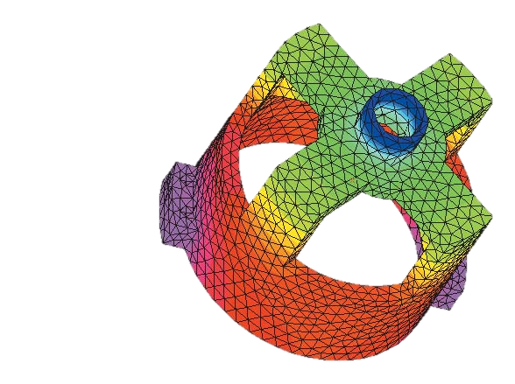
Рис. 2.5. Розподіл температур тривимірної деталі
Для зображення динамічних результатів (таких, що змінюються з часом) використовують графічну анімацію.
Комп’ютерна графіка дозволяє людині в процесі проведення обчислювального експерименту «заглянути» в недоступні місця досліджуваного об’єкта. Можна отримати зображення будь-якого перетину об’єкта складної форми з відображенням характеристик, що розраховуються: температурних полів, тиску та ін. У реальному фізичному експерименті таке можна зробити далеко не завжди. Наприклад, неможливо виконати вимірювання всередині доменної печі, що працює або всередині зірки. А на моделі це зробити можливо.
Є багато прикладів застосування графічного моделювання на практиці, наприклад, одним з таких є імітаційне графічне моделювання – особливий різновид графічного моделювання на комп’ютері.
Імітаційна модель відтворює поведінку складної системи, елементи якої можуть вести себе випадковим чином. Інакше кажучи, поведінка яких заздалегідь передбачити не можна.
Така поведінка в математиці називається стохастичною. З курсу фізики відоме явище броунівського руху: хаотичного переміщення легких частинок на поверхні рідини з-за нерівномірних ударів молекул з різних сторін. Не можна точно розрахувати траєкторію броунівський частинки, але її можна зімітувати на екрані комп’ютера. Звідси і походить назва – імітаційна модель [58].
До імітаційних моделей належать моделі систем масового обслуговування: наприклад, системи торгівлі, автосервісу, швидкої допомоги, в яких поява заявок на обслуговування і тривалість обслуговування однієї заявки – події випадкові [59].
Завдання, які вирішуються за допомогою імітаційних моделей систем масового обслуговування, полягають у пошуку режимів роботи служб сервісу (магазинів, автозаправок тощо), що зменшують час очікування клієнтів.
Ще одним популярним об’єктом для імітаційного моделювання є транспортні системи: мережа міських доріг, перехрестя, світлофори, автомобілі [60].
Модель імітує рух транспортних потоків по міських вулицях. Експерименти на такій моделі дозволяють знайти режими управління рухом (робота світлофорів), що зменшують можливість виникнення заторів. Робота імітаційної моделі завжди візуалізується на екрані комп’ютера (Рис. 2.6) [61].
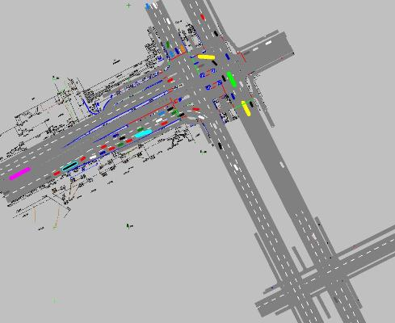
Рис. 2.6. Модель транспортної системи
На основі чисельного моделювання та теоретичних розрахунків була виведена та доведена теорія, що на стадії формування газового акреційного диска в тісній подвійній системі зірок у ньому виникає особливість у радіальному розподілі питомого кутового моменту (і кутової швидкості обертання) – плавний злам у внутрішній області диска. Це призводить до розвитку нестійкості збільшеного відображення і збудження в диску спектру великомасштабних спіральних хвильових структур, серед яких домінує основна – однорукавна спіральна гармоніка (Рис. 2.7) [62].
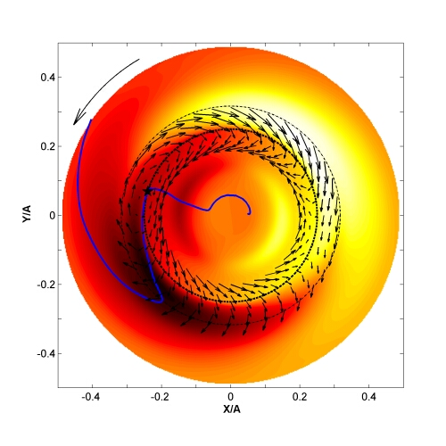
Рис. 2.7. Акреційний диск
Найяскравішим прикладом серед моделей «квазіексперименту» є задача N тіл. Як відомо, аналітично вона не вирішується, тому астрономам залишається покладатися тільки на моделювання. Спеціально для цього навіть будують суперкомп’ютери. Наприклад, GRAPE 4 (GRAvity PipE 4) у Токіо призначений для моделювання процесу формування галактик. Постановка експерименту така: область простору, обмежена сферою радіусом 2 мегапарсек, в якій знаходяться 786 тисяч частинок, кожна масою близько 4x106 сонячних мас [63]. Гравітаційна сила в цьому випадку є домінуючою, тому і використовується алгоритм N тіл. Роздільна здатність експерименту – 140 парсеків. Завдання в такій постановці дає можливість змоделювати флуктуацію щільності в просторі з рівномірним розподілом маси і простежити процес формування об’єктів типу скупчення галактик. На основі алгоритму N тіл вирішується і завдання моделювання злиття галактик (Рис. 2.8).
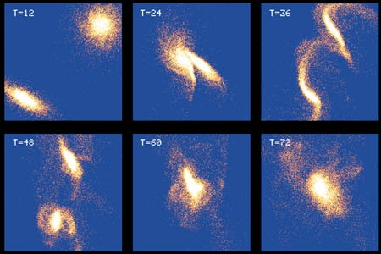
Рис. 2.8. Формування галактик
Інший тип задач, в яких визначальну роль відіграє комп’ютерний експеримент з використанням графічного відтворення, це моделювання процесів, недоступних прямому спостереженню через надзвичайно швидке або занадто повільне протікання. До перших належить, наприклад, злиття нейтронних зірок, що триває близько 10 мс. Масивні компактні об’єкти (нейтронні зірки, чорні діри), обертаючись з шаленою швидкістю, випромінюють гравітаційні хвилі. Моделі подвійних систем дозволяють оцінити ці досить тонкі ефекти «брижі» простору-часу і розрахувати чутливість приладів для їх спостереження (проекти LISA, LIGO 2) [64].
Процес, що повільно протікає, теж не можна спостерігати безпосередньо: злиття двох галактик займає десятки мільйонів років, а еволюція їх скупчення - ще більше. Але вже Pentium 200МГц дозволяє спостерігати ці явища, витративши на розрахунки всього кілька місяців. Правда, для цього доведеться прийняти кілька припущень, наприклад, те, що галактики – це матеріальні точки, які зливаються згідно закону, при якому ймовірність злиття галактик нелінійно залежить від їх мас (Рис. 2.9).
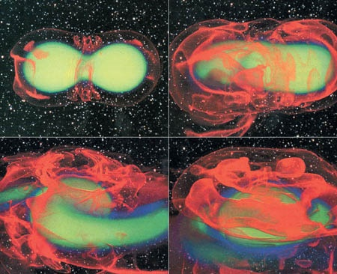
Рис. 2.9. Злиття нейронних зірок
Незважаючи на те, що в наш інформаційний вік міжпланетні станції «борознять простори Всесвіту» і навіть зразки ґрунту привозять – цього недостатньо. Справа в тому, що поверхня небесних тіл має складний рельєф, дрібномасштабна частина являє собою реголіт – порошкоподібне середовище, що складається з щільно упакованих частинок випадкової форми і розмірів. Як не дивно, але закону, за яким вона відбиває світло, до цих пір не знайдено. Тут і приходить на допомогу комп’ютерний експеримент. Генерується реалізація випадкового середовища (тобто поверхня тіла). Моделюється пучок променів із заданими характеристиками, які за відомими законами переломлюються і відбиваються від поверхонь частинок [65]. Далі проводиться аналіз відбитого випромінювання: досліджується вплив шорсткості поверхні, форми частинок, що складають реголіт і інші параметри. І на його основі будується така теорія відображення світла, яка дозволить віддалено визначати властивості поверхні планет (вони і зараз визначаються, але дуже приблизно) (Рис. 2.10). Є випадки, коли комп’ютерне графічне моделювання дозволяє не тільки уточнювати теорію (зокрема, теорію розсіювання світла), але бути частиною теоретичного процесу [66].
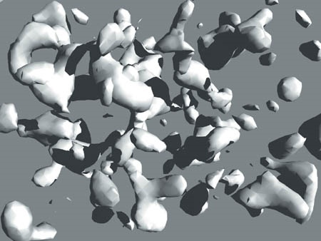
Рис. 2.10. Розсіювання світла безатмосферними тілами

Застосування графічного моделювання в проекті «WEBОАП»

Проект «WEBОАП»
Це проект, який покликаний допомогти учні (студенту) зрозуміти сутність алгоритмізації та програмування. Експериментально підрахувати ефективність та зробити висновки щодо складності алгоритму. Версія програми, над якою ми з колегами працюємо має деякі кардинальні внутрішні та зовнішні зміни.
Насамперед це технологія, за допомогою якою розроблювався додаток: раніше це була мова C++ і програма розповсюджувалася як Desktop додаток або ActiveX компонент, який можна було інтегрувати у Web сторінку сайту. Тепер це Silverlight-додаток, який без проблем можна використовувати і як Desktop-додаток, і як Web-додаток.
Це надало проекту більші можливості, адже тепер він став кросплатформеним, тобто не має різниці яку операційну систему ви використовуєте та які у вас переконання – ви все одно можете користуватися цим програмним продуктом.
Ще, щодо змін у новій версії – це інтегрований модуль статистики та аналізу ефективності алгоритму. Цей компонент надає можливості наочно порівняти ті чи інші алгоритми між собою за такими параметрами як: час виконання, кількість порівнянь та кількість перестановок змінних.
Також цей компонент надає користувачу змогу побачити залежність складності алгоритму за вище вказаними параметрами від кількості елементів масиву, обраного алгоритму програмування та способу генерації даних:
- випадкові значення;
- відсортовані значення;
- відсортовані в оберненому порядку значення;
- зигзагоподібна генерація значень.
Стосовно внутрішніх змін нової реалізації хотілося б додати розширену мовну базу, тепер додаток візуалізує не лише алгоритми описані мовою Pascal, але й C та Java.
У Таблиця 2.1 наведена більш детальна порівняльна характеристика старої та нової версії програмного продукту WEBОАП.
Таблиця 2.1 – Порівняльна характеристика старої та нової версії WEBОАП
Характеристика | Стара версія | Нова версія
Технологія | MFC | Silverlight
Web-додаток | Тільки MS Internet Explorer | Будь-який браузер з підтримкою Silverlight:  Mozilla Firefox, Opera, MS Internet Explorer, Netscape, Google Chrome та інші
Desktop додаток | Тільки MS Windows | GNU/Linux системи, Mac OS, MS Windows
Мови алгоритмізації | Тільки Pascal | Pascal, C, Java, а також відкритий інтерфейс для розширення списку
Розширюваність | Не передбачена | Передбачена, розширюваність завдяки менеджеру плагінів (бібліотек користувацьких підписчиків на події, мов алгоритмізації, тощо)
Максимальна кількість елементів масиву | 31 | Більше 1000 (залежить від дозволу монітора)
Довільні межі масиву | Ні | Так
Внесення змін в програмний код безпосередньо з середовища демонстрації | Ні | Так
Редактор коду з авто доповненням IntelliSense | Ні | Так
Модуль порівняння ефективності алгоритмів | Ні | Так
Отже, проаналізувавши дану таблицю, ми з колегами прийшли до висновку, що нова версія додатку має актуальність та право на існування.

Технології, використані під час розробки
Насамперед це MonoDevelop – відкрите інтегроване середовище розробки для платформ Linux, Mac OS та Microsoft Windows, передусім націлене на розробку програм, які використовують і Mono, і Microsoft .NET framework. MonoDevelop включає можливості подібні до NetBeans та Microsoft Visual Studio, такі як автоматичне доповнення, інтеграція контролю коду, графічний користувацький інтерфейс і веб-дизайнер. В MonoDevelop інтегрований Gtk# GUI дизайнер під назвою Stetic. Натепер підтримуються мови C#, Java, Boo, Visual Basic, CIL, Python, Vala, C та C++. Саме на C#, використовуючи Moonlight (вільне і відкрите втілення каркасу web додатків Silverlight) ми і створювали нову версію програми.
По-друге, ми всі разом використовували спільну систему контролю версій (Apache Subversion– вільну систему управління версіями), яка була розташована на одному з серверів нашого університету.
По-третє, нам досить часто доводилося працювати з користувацькими елементами керування у спеціалізованому середовищі розробки елементів керування від корпорації Microsoft – Microsoft Expression Blend 4 з набору програм Expression Studio.

Вибір технології розробки додатка
Для розв’язання даної задачі можна було застосувати один з декількох технологічних рішень: HTML5+JavaScript, Silverlight, Adobe Flash та JavaFX, але, проаналізував джерела інформації, було виявлено, що не всі ці підходи є кросплатформеними, а також, деякі з них не підтримуються певними браузерами. У Таблиця 2.2 показаний порівняльний аналіз цих технологій, щодо їх кросплатформеності та кросбраузерності.
Таблиця 2.2 – Порівняльна характеристика кросплатформеності та кросбраузерності можливих технологічних підходів
Браузер | HTML5 + JavaScript | Silverlight | Adobe Flash | JavaFX
Internet Explorer 6 | Ні | Так | Так | Так
Internet Explorer 7 | Ні | Так | Так | Так
Internet Explorer 8 | Ні | Так | Так | Так
Internet Explorer 9 | Так | Так | Так | Так
Firefox 3.0 (Windows) | Ні | Так | Так | Так
Firefox 3.0 (Linux) | Ні | Так | Так | Так
Firefox 3.6 | Так | Так | Так | Так
Opera 9 | Ні | Так | Так | Так
Opera 10 (Windows) | Так | Так | Так | Так
Opera 10 (Linux) | Так | Так | Так | Так
Google Chrome | Так | Так | Так | Так
Safari | Так | Так | Так | Так
Seamonkey 2.0 | Ні | Так | Так | Так
Таким чином, стає очевидним, що перший з наведених підходів не може бути застосованим у зв’язку зі своїм нешироким поширенням серед ОС та браузерів.
Далі був проведений аналіз щодо можливостей трьох технологій, що залишилися: Silverlight, Adobe Flash та JavaFX (Таблиця 2.3). І виявилося, що не всі підходи мають однаковий функціонал та можливості, тож, зважаючи на це, було вирішено використовувати у якості основної технологічної бази Microsoft Silverlight, який з наведених порівняльних таблиць є найбільш кросплатформеним та кросбраузерним, а також має найбільші можливості в порівнянні з Adobe Flash, JavaFX та HTML5+JavaScript.
Таблиця 2.3 – Порівняльна характеристика можливостей технологічних підходів
Можливості | Silverlight | Adobe Flash | JavaFX
Багатопоточність | Так | Ні | Так
Двовимірна графіка | Так | Так | Так
Тривимірна графіка | Так | Так | Так
Підтримка сокетів | Так | Так | Так
Асинхронні HTTP запити | Так | Так | Так
Синхронні HTTP запити | Так | Ні | Ні
Модифікація HTTP заголовків запиту | Так | Частково | Так
Аналіз HTTP заголовків відповіді | Так | Ні | Так
Постійне HTTP/1.1 з’єднання | Так | Так | Ні
Сховище даних | Так | Так | Так
Підтримка Cookie | Так | Так | Так
Користувацькі шрифти | Так | Так | Так
Таймери | Так | Так | Так
Підтримка аудіо | Так | Так | Так
Підтримка відео | Так | Так | Так
Підтримка доступу до DOM браузеру | Так | Так | Ні
Підтримка виконання скриптів JavaScript | Так | Так | Ні
Підтримка виклику коду з JavaScript | Так | Так | Ні
Підтримка динамічного завантаження коду | Так | Так | Так
Доступ до файлової системи | Так | Частково | Так
Silverlight надає графічну систему, схожу з Windows Presentation Foundation, і поєднує мультимедіа, графіку, анімацію й інтерактивність в одній програмній платформі. Він був розроблений щоб працювати з XAML і з мовами Microsoft .NET. XAML використовується для розмітки сторінок, що використовують векторну графіку й анімацію. Текст, що міститься в додатках Silverlight, доступний для пошукових систем, тому що він не компілюється, а доступний у вигляді XAML. Silverlight також можна використовувати для того, щоб створювати віджети для Windows Sidebar в Windows Vista та Windows 7. Починаючи з версії 2.0, логіка програми може бути описана в будь-якій з мов .NET, включаючи динамічні мови програмування такі як Iron Ruby і Iron Python, які у свою чергу виконуються в DLR (Dynamic Language Runtime), а не CLR (Common Language Runtime).
Тож Silverlight є ідеальним вибором програмної платформи для досягнення поставленої мети.

MonoDevelop
Середовище розробки MonoDevelop на час роботи над командним проектом стало для нас більш зрозумілим та зручним ніж будь-яке інше, але почавши працювати з новою для нас програмою ми одразу ж зіткнулися з проблемою в порозумінні. Тому хотілось би звернути увагу на процес створення нового розв’язку у середовищі розробки MonoDevelop.
По-перше треба розібратися з термінологією:
- Рішення – група проектів MonoDevelop. Інформація про рішення зберігається у xml-файлі з розширенням .mds в каталозі з рішенням. Також розв’язок може містити інші рішення.
- Проект – бібліотека або виконуваний файл. Він містить в собі вихідний код, посилання на бібліотеки та ресурси (такі як зображення, іконки і т.д.). Інформація про проект зберігається у xml-файлі з розширенням .mdp в каталозі з рішенням.
Крок 1: Створення рішення.
З меню File оберіть пункт New Project. Після цього ви отримаєте вікно New Project. Оберіть C# з переліку доступних мов і Console Project з шаблонів. Дайте назву своєму додатку (Рис. 2.11).
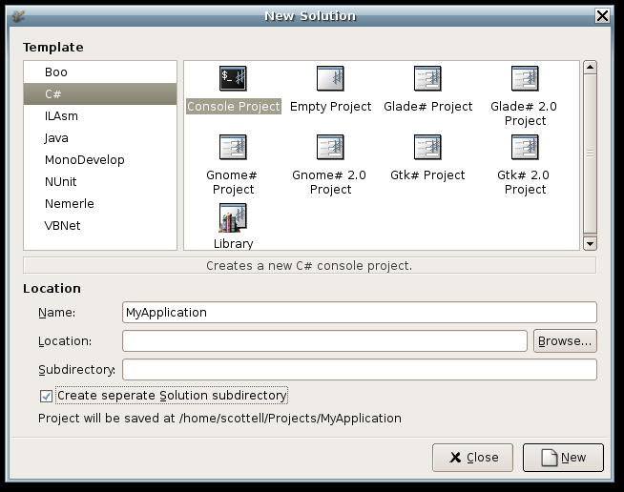
Рис. 2.11. Створення рішення
Коли ви закінчите, натисніть кнопку New. Це створить новий каталог для вашого рішення в каталозі Projects вашого домашнього каталогу. Шаблон Console Project надає вже працездатний додаток. Ви можете перевірити це, вибравши пункт Run з меню Run. Має побудуватися програма і на вкладці Application Output має з’явитися інформаційний текст.
Крок 2: Створення проекту-бібліотеки.
Наприклад у нашому демонстраційному додатку ми не бажаємо використовувати всі можливості виконуваного файлу, тож мі бажаємо створити бібліотеку. Для того щоб це зробити, натисніть правою кнопкою миші на іконці рішення в панелі Solution. Оберіть Add→Add New Project. У вікні New Solution оберіть C# у якості мови програмування та Library з переліку шаблонів. Назвіть проект MyLibrary і натисніть New. У вашому рішенні має створитися новий проект.
Зараз у вас у рішенні є нова бібліотека з єдиним класом MyClass, що не містить абсолютно нічого.
Крок 3: Використання нової бібліотеки.
Установка початкового проекту.
Зараз у нас є два проекти в рішенні: виконуваний файл та бібліотека. В рішенні може бути більше одного виконуваного проекту. Ви можете визначити який з них буде виконуватися під час запуску (коли, наприклад, ви вибираєте пункт Run) натисканням на іконку з рішенням у панелі Solution і обравши Options, потім Common→Startup Properties. Там ви можете обрати один або декілька проектів (Рис. 2.12).
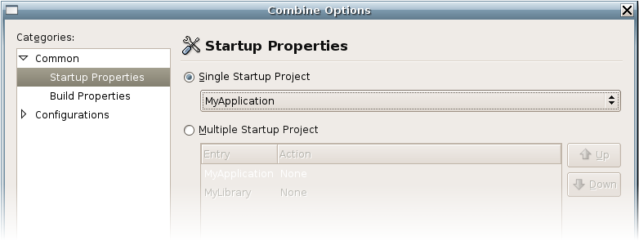
Рис. 2.12. Налаштовування початкового проекту
Рішення з декількома проектами буде будуватися та виконувати кожен з проектів у тій послідовності, яку ви самі оберете. Так або інакше, припустимо, що ми хочемо встановити додаток MyApplication у якості початкового тому що це – виконуваний файл, який ми хочемо виконати.
Посилання на нашу бібліотеку.
Якщо ми хочемо мати змогу використовувати нашу нову бібліотеку, MonoDevelop має про це знати. Ми робимо це додаванням посилання на неї. У панелі Solution розкрийте вузол з проектом MyApplication. З розкритого вузла обираємо вузол References, натискаємо на нього правою кнопкою миші й обираємо пункт Edit References. Після цього з’явиться діалог References. Оберіть вкладку Project та з поданого списку оберіть нашу бібліотеку (Рис. 2.13).
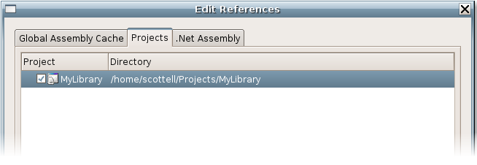
Рис. 2.13. Додавання посилання на бібліотеку
Натисніть Ok. Тепер усі класи бібліотеку MyLibrary доступні нашому додатку. Давайте перевіримо це створившe8 екземпляр класу ^langfe1033MyClass. Дод^'e0йте наступний кeeд у файл ~gnp1033MyApplication`sid5273235 U4>`chMain.!3+5 cs::Npar b
// project created on 01/19/2006 at 14:19
using System;
using MyLibrary;
class MainClass
{
public static void Main(string[] args)
{
MyClass test = new MyClass ();
Console.WriteLine("Hello {0}", test);
}
}

Наша бібліотека в дії.
Тепер ми можемо будувати й виконувати наш додаток, що має вивести наступний текст:

Hello MyLibrary.MyClass

Побудова з командної строки.
З версії 0.9 у MonoDevelop існує можливість будувати рішення з командної строки. Використовуючи наведений приклад можна було б побудувати рішення так:

mdtoolbuild --f --buildfile:MyApplication/MyApplication.mds

Команда має повернути текст інформаційного характеру:

MyApplication/MyApplication.mds
MonoDevelop Build Tool
Loading combine: /home/scottell/Projects/MyApplication/MyApplication.mds
Loading project: /home/scottell/Projects/MyApplication/MyApplication.mdp
Loading project: /home/scottell/Projects/MyLibrary/MyLibrary.mdp
Building Solution MyApplication
Building Project: MyLibrary Configuration: Debug
Performing main compilation...
Build complete -- 0 errors, 0 warnings
Building Project: MyApplication Configuration: Debug
Performing main compilation...
Build complete -- 0 errors, 0 warnings

Apache Subversion
Subversion – це вільна система керування версіями з відкритим вихідним кодом. Subversion дозволяє управляти файлами й каталогами в часі. Дерево файлів міститься в центральному сховищі, яке схоже на звичайний сервер файлів з тією відмінністю, що воно запам’ятовує кожну зміну, внесену у файл або каталог. Це дозволяє відновити ранні версії даних, досліджувати історію зміни даних. Завдяки цьому, багато хто вважає систему керування версіями своєрідною «машиною часу».
Subversion звертається до сховища по мережі, що дозволяє використовувати її на різних комп’ютерах. Можливість спільної роботи з тим самим набором даних заохочує співробітництво. При відсутності єдиного контролюючого ланки, через яку повинні проходити всі зміни, робота стає більш ефективною. При цьому не потрібно побоюватися, що відмова від контролюючого ланки вплине на якість, адже завдяки збереженню історії версій, навіть якщо в дані будуть внесені помилкові зміни, завжди можна зробити відкат змін до колишнього стану.
Деякі системи керування версіями виступають також у якості систем керування конфігурацією програмного забезпечення. Такі системи спеціально створені для керування деревами вихідного коду й мають безліч особливостей, що безпосередньо відносяться до розробки програмного забезпечення: вони розуміють мови програмування й надають інструменти для складання програм. Subversion не є такою системою, вона являє собою систему загального призначення, яку можна використовувати для керування будь-яким набором файлів. Ваші файли можуть бути вихідним кодом, а для когось це буде щось інше, наприклад списки покупок у продовольчому магазині або зведені цифрові відеоролики.
Subversion надає наступні можливості:
Керування версіями каталогів. CVS стежить тільки за історією окремих файлів, тоді як Subversion використовує «віртуальну» файлову систему з можливостями керування версіями, яка здатна відслідковувати зміни в часі цілих дерев каталогів. Під керування версіями попадають файли й каталоги.
Справжня історія версій. CVS обмежується керуванням версіями файлів, тому такі операції, як копіювання й перейменування, хоча й стосовні до файлів, але по суті, що є змінами каталогів, що містять ці файли, в CVS не підтримуються. Крім того, в CVS ви не можете замінити файл, поміщений під керування версіями, іншим файлом з тим же іменем, але зовсім іншим змістом, можливо ніяк не зв’язаним зі старим об’єктом, без спадкування таким елементом усієї історії змін. Subversion уможливлює додавання, видалення, копіювання й перейменування як файлів, так і каталогів. При цьому кожний знову доданий файл починає життя із чистого аркуша, зберігаючи власну історію змін.
Атомарні закріплення змін. Кожний набір змін або попадає в сховище цілком, або не попадає туди зовсім. Це дозволяє розроблювачам створювати й закріплювати зміни логічно виправданими шматками, запобігаючи тим самим проблеми, які можуть виникати в тих випадках, коли тільки частина необхідних змін міститься в сховищі успішно.
Метадані з версіями. Кожний файл і каталог має власний набір властивостей, представлених у вигляді назви й значення. Ви можете створювати й зберігати будь-які необхідні пари назв властивостей і їх значень. Властивості файлів точно так само перебувають під керуванням версіями, як і їх вміст.
Вибір засобів доступу до сховища по мережі. В Subversion використовується абстракція доступу до сховища, що дозволяє реалізовувати самі різні мережні механізми доступу. Subversion може бути підключена до сервера HTTP Apache у вигляді модуля, що дає їй величезну перевага з погляду стійкості роботи й здатності до взаємодії, а також надає прямий доступ до існуючих можливостей цього сервера, включаючи встановлення особистості, перевірку прав доступу й стиснення інформації при передачі. Крім того, є легкий самостійний сервер Subversion, який використовує власний протокол взаємодії із клієнтами й може легко передавати дані через SSH.
Єдиний спосіб роботи з даними. Subversion виявляє розходження між файлами за допомогою спеціального бінарного алгоритму, який однаково працює як з текстовими, так і з бінарними файлами. Файли записуються в сховище в стислому вигляді незалежно від їхнього типу, а відмінності між окремими версіями можуть передаватися по мережі в обох напрямках.
Ефективні вітки й мітки. Плата за використання віток і міток не повинна бути пропорційна розміру проекту. Subversion створює вітки й мітки шляхом простого копіювання проекту, використовуючи механізм, схожий на жорсткі посилання у файлових системах. Завдяки цьому, операції по створенню віток і міток займають небагато часу.
Дружелюбність стосовно розроблювачів. Subversion не має історичного багажу. Вона реалізована у вигляді набору динамічних бібліотек мовою C, API яких добре відомий. Це робить Subversion надзвичайно зручної для супроводу системою, придатною для взаємодії з іншими додатками й мовами програмування.
Для роботи з SVN нам був потрібен відповідний клієнт. Вибір зупинився на TortoiseSVN, тому що він безкоштовний та зрозумілий (Рис. 2.14).
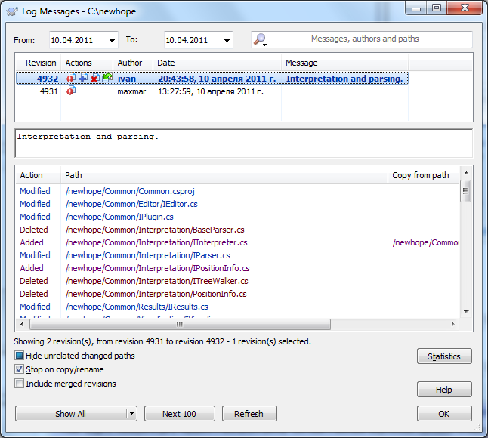
Рис. 2.14. Звіт про виконання оновлення
TortoiseSVN – клієнт для системи контролю версій Subversion, виконаний як розширення оболонки Windows. Він має такі можливості:
- інтеграція з оболонкою Windows (опції пакету відображені в контекстному меню);
- для роботи не потрібний IDE;
- інформаційні значки на іконах файлів для індикації стану файлу;
- перевірка орфографії;
- на сайті доступні 28 версій локалізації пакету (включно з українською).

Expression Blend та XAML
Як вже було зазначено, Expression Blend – це програма від компанії Microsoft, призначена для обробки дизайну WEB-інтерфейсів і графічних Desktop-додатків, для Windows Presentation Foundation і додатків Silverlight. Це свого роду перекладач з мови векторної графіки на мову розмітки XAML (Рис. 2.15).
Expression Blend – це не тільки векторний графічний редактор, але й середовище розробки, тому що властивостям елементів курування, створеним у даній системі, можна призначати не статичні значення, але й такі, які б були залежними від інших властивостей або часу.
Насправді в Expression Blend є можливість і не тільки малювати, але й повноцінно програмувати елементи керування. І, навіть, будувати та виконувати проекти.
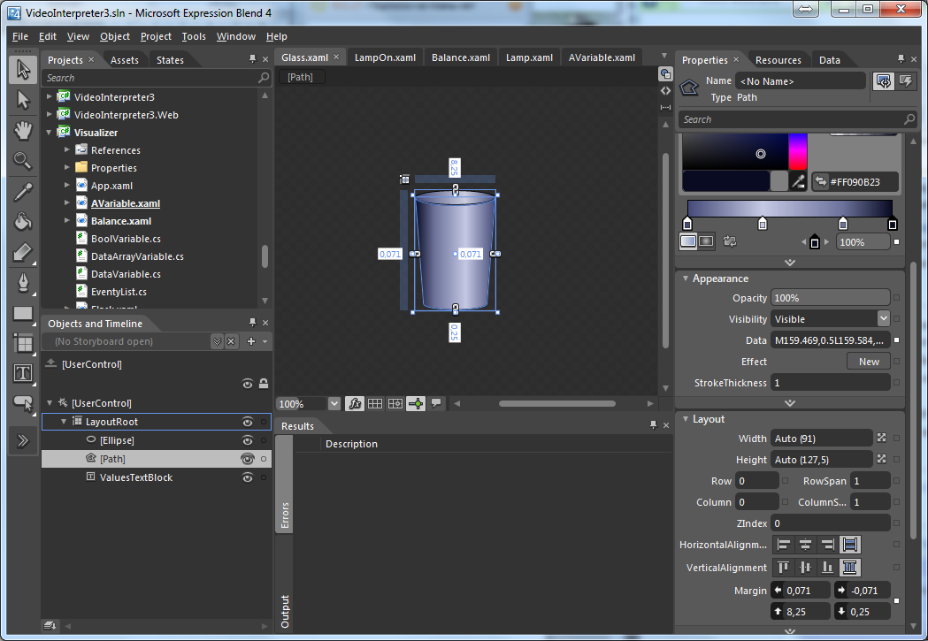
Рис. 2.15. Зовнішній вигляд Expression Blend
Таким чином, зважаючи на те, що для моєї частини спільної роботи має величезне значення користувацький інтерфейс і він має бути недвозначним та зрозумілим з першого ж погляду, було вирішено використовувати цю програму в якості основної для малювання дружнього інтерфейсу.

Використання середовища WEBОАП
Візуальна частина розробленого середовища складається з редактору коду та візуалізатор алгоритмів. Загальний вигляд програми представлений на Рис. 2.16.
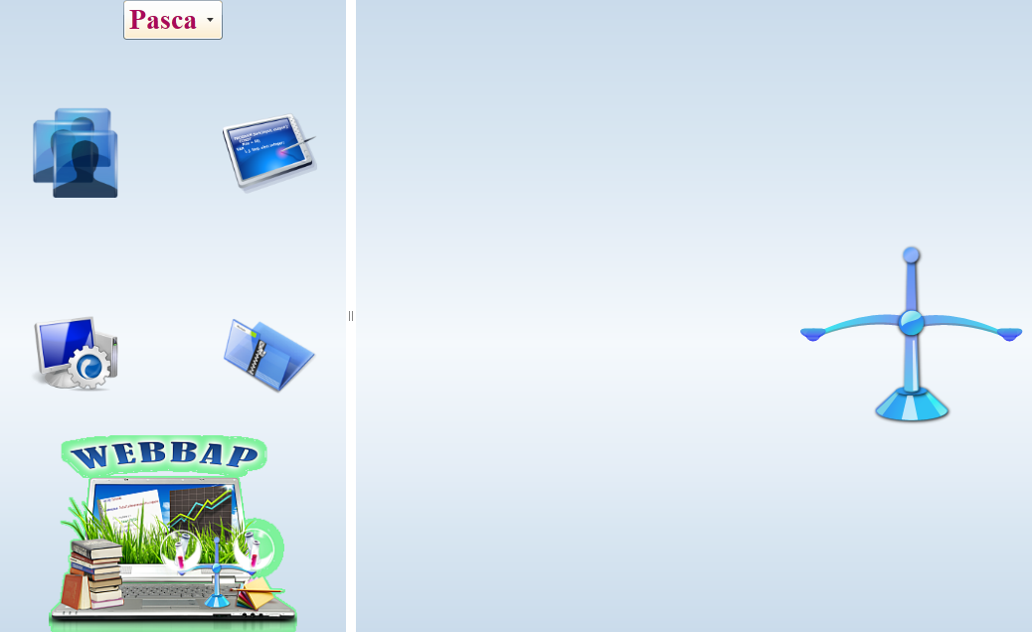
Рис. 2.16. Загальний вигляд WEBОАП
Для того щоб почати роботу з середовищем треба обрати одну з мов програмування: Pascal, Java, C (список можна доповнювати) і натиснути на кнопку створення файлу. Після цього з’явиться редактор коду, налаштований на обрану мову програмування.
Редактор коду автоматично підсвічує синтаксис коду, таким чином спрощуючи роботу з кодом. Також редактор обладнаний функцією IntelliSense – автоматичне доповнення коду, яке допомагає починаючому користувачу розібратися з особливостями тієї чи іншої мови програмування.
Написавши код програми користувач натискає на кнопку генерації даних і переходить до меню заповнення змінних та масивів. Це меню дозволяє генерувати дані масиву декількома стандартними способами.
Коли дані заповнені починається візуалізація алгоритму:
- створюються графічні моделі кожної зі змінних та кожного з масивів;
- виконується візуальне заповнення даних;
- один за одним починають виконуватися оператори алгоритму, при цьому візуалізуються порівняння та присвоювання значень змінних;
- візуалізація закінчується після виконання останнього оператора.
Візуалізація має декілька опцій: відображення/приховування порівнянь та відображення/приховування присвоювань, а також має можливість покрокової демонстрації.
Після виконання алгоритму користувачеві буде запропоновано продивитися статистику виконання алгоритму: кількість порівнянь, присвоювань та час виконання алгоритму.

ВИСНОВКИ
Моделювання, як вид навчальної діяльності має дуже важливе значення. Воно не тільки підвищує абстрактність мислення, але й сприяє більш довготривалому та поглибленому запам’ятовуванню інформації. Моделювання можливостей і властивостей досліджуваного об’єкта дає змогу узнати сутність тих чи інших процесів, що проходять всередині цього об’єкта, розширюють наш кругозір, збільшують знання та науку у світовому масштабі.
Моделювання дає можливість оперувати об’єктами, процесами та, навіть, явищами природи. При цьому не обов’язково мати сам об’єкт, достатньо знати його властивості, поведінку та початковий стан. Такий підхід до вивчення нового надає змогу використовувати в експериментальній діяльності об’єкти, що існують у єдиному екземплярі і пошкодження яких має катастрофічні наслідки. Це й атмосфера Землі, й Світовий океан, й сама Земля, й Сонце. Що там казати, ми власними очима бачимо як це відбувається в металургійній, хімічній, машинобудівній та інших сферах.
Результати цієї діяльності ми бачимо власними очима – різка зміна клімату, забруднення водосховищ, погіршення екосфери, вимирання тварин і т.д. Навряд чи власники таких промислових об’єктів прибігали до моделювання стану оточуючого середовища в наслідок антропогенної дії на нього.
Щодо обчислювального експерименту, то він починається тоді, коли в результаті натурного експерименту отримано достатньо даних для побудови математичної моделі досліджуваного об’єкта. Звичайно побудована математична модель виявляється настільки складної, що потрібно створювати не тільки унікальне програмне забезпечення для відтворення її на обчислювальній машині, але й нові чисельні методи, щоб знайти розв’язок у прийнятний термін і з необхідною точністю. Складність початкових моделей обумовлена, насамперед, тим, що на ранніх етапах дослідження немає даних, що дозволяють провести її спрощення. На практиці завжди досліджується ієрархія моделей різної складності, визначаються границі їх застосовності й допустимість тих або інших спрощень. Побудована програмна реалізація математичної моделі використовується для вивчення законів поведінки об’єктів, випробувань різних режимів роботи, побудови керуючих впливів, пошуку оптимальних характеристик. На підставі вивчення поведінки моделі або робиться висновок про можливість її застосування для практичних потреб, або ухвалюється рішення про проведення додаткової серії натурних експериментів і коректування моделі, і тоді весь цикл досліджень доводиться повторювати з початку.
Складність і своєрідність цього виду наукових досліджень дозволяє казати про появу нових наук: обчислювальної інформатики та обчислювальної фізики.
У якості висновку хотілося б зауважити, що наш колективний проект «WEBОАП» був успішно створений і буде застосовуватися при вивченні дисципліни «Інформатика» в нашому університеті та, сподіваємося, в інших вищих навчальних закладах і школах. Звичайно ж, проект буде підтримуватися, розширюватися та оптимізуватися й надалі, але вже наступними поколіннями.

СПИСОК ВИКОРИСТАНИХ ДЖЕРЕЛ
    - Штофф В.А. Роль модели в познании / В.А. Штофф. – Л. : Наука, 1973. – 128 с.
    - Александров Г.Н. Программированное обучение и новые информационные технологии обучения / Г.Н. Александров // Информатика и образование. – 1993. – № 5. – C. 7-21
    - Беспалов П.В. Компьютерная компетентность в контексте личностно ориентированного обучения / П.В. Беспалов // Педагогика. – 2003. – № 4. – C. 41-45
    - Тихонов A.M. Статистическая обработка результатов экспериментов : навчальний посібник / A.M. Тихонов, М.В. Уфимцев. – М. : Издательство Моск. ун-та, 1988. – 174 с.
    - Дистанционное обучение в среде мультимедиа-технологий [Електронний ресурс] / И.И. Елисеева // Дистанционное образование. – 2004. – Режим доступу : http://www.mesi.ru
    - Дронов В.А. Macromedia Flash MX / В.А. Дронов. – СПб. : БХВ-Петербург, 2002. – 848 с.
    - Бурлаков М.В. Самоучитель Macromedia Flash МХ / М.В. Бурлаков. – СПб. : БХВ- Петербург, 2003. – 656 с.
    - Рейнхард Р. Macromedia Flash MX ActionScript. Библия пользователя. : переклад з англ. / Р. Рейнхард, Д. Лотт. – М. : Издат. дом «Вильямс», 2003. – 1280 с.
    - Цыба В.Т. Математико-статистические основы социологических исследований / В.Т. Цыба. – М. : Финансы и статистика, 1981. – 255 с.
    - Компьютерная компетентность – основа профессионализма современного учителя математики [Електронний ресурс] / В.А. Далингер // Информационные технологии в образовании. – 2008. – Режим доступу : http://www.ict.edu.ru/vconf/index.php?a=vconf&c=getForm&r=thesisDesc&d=light&id_sec=119&id_thesis=4343
    - Фридман Л.М. Наглядность и моделирование в обучении / Л.М. Фридман. – М. : Знание, 1984. – 80 с.
    - Александров В.В. Представление и обработка изображений: рекурсивный подход / В.В. Александров, Н.Д. Горский. – Л. : Наука, 1985. – 190 с.
    - Шилейко А.В. Кибернетика без математики / А.В. Шилейко, Т.И. Шилейко. – М. : Энергия, 1977. – 244 с.
    - Порев В.Н. Компьютерная графика / В.Н. Порев. – СПб. : БВХ. Питер, 2002. – 432 с.
    - Потёмкин В.Г. Вычисления в среде MATLAB / В.Г. Потёмкин. – М. : Диалог-МИФИ, 2004. – 720 с.
    - Смирнов Д.В. Основы черчения в AutoCAD 2005 / Д.В. Смирнов. – М. : НТ Пресс, 2005. – 144 с.
    - Разинкина Е.М. Курс по основам компьютерной графики / Е.М. Разинкина // Информатика и образование. – 2004. – № 2. – C. 2-5
    - Рейнбоу В. Компьютерная графика. Энциклопедия. / В. Рейнбоу. – СПб. : Питер, 2003. – 768 с.
    - Роберт И.В. Учебный курс «Современные информационные и коммуникационные технологии в образовании» / И.В. Роберт // ИПФО. – 1997. – № 8. – C. 77-81
    - Соловов А.В. Когнитивная компьютерная графика в инженерной подготовке / А.В. Соловов // Высшее образование в России. – 1998. – № 22. – C. 90-96
    - Роберт И.В. Современные информационные технологии в образовании: дидактические проблемы; перспективы использования / И.В. Роберт. – М. : Школа-Пресс, 1994. – 140 с.
    - Blinn J.F. The World of Digital Video / J.F. Blinn // IEEE Computer Graphics and Application. – 1992. – № 1. – C. 106-112
    - Роберт И.В. Информационные технологии в науке и образовании / И.В. Роберт, П.И. Самойленко. – М. : МГЗОИПП, 1998. – 177 с.
    - Семакин И.Г. Преподавание базового курса информатики в средней школе : методичний посібник / И.Г. Семакин, Т.Ю. Шеина. – М. : Лаборатория базовых знаний, 2000. – 504 с.
    - Полат Е.С. Новые педагогические и информационные технологии в системе образования : навчальний посібник / Е.С. Полат. – М. : Академия, 2001. – 272 с.
    - Салмина Н.Г. Знак и символ в обучении / Н.Г. Салмина. – М. : Издательство Московского университета, 1988. – 288 с.
    - Вострокнутов И.Е. Теория и технология оценки качества программных средств образовательного назначения : монографія / И.Е. Вострокнутов. – М. : Госкоорцентр, 2001. – 300 с.
    - Лычкина Н.Н. Имитационное моделирование экономических процессов / Н.Н. Лычкина. – М. : Академия АйТи, 2005. – 164 с.
    - Якиманская И.С. Знание и мышление школьника / И.С. Якиманская. – М. : Знание, 1985. – 78 с.
    - Веников В.А. Теория подобия и моделирования / В.А. Веников, Г.В. Веников. – М. : Высшая школа, 1989. – 145 с.
    - Панюкова С.В. Концепция реализации личностно-ориентированного обучения при использовании, информационных и коммуникационных технологий / С.В. Панюкова. – М. : ИОСО РАО, 1998. – 120 с.
    - Анисимова Н.С. Мультимедиа-технологии в образовании: понятия, методы, средства : монография / Н.С. Анисимова. – СПб. : Из-во РГПУ им. А.И.Герцена, 2002. – 89 с.
    - Беспалько В.П. Педагогика и прогрессивные технологии обучения / В.П. Беспалько. – М. : ИПРО, 1995. – 336 с.
    - Колин К.К. О структуре и содержании образовательной области «Информатика» / К.К. Колин // Информатика и образование. – 2000. – № 10. – C. 5-10
    - Братчиков Л.И. Теория и практика информатизации учебного процесса / Л.И. Братчиков, И.В. Марусева, А.Ю. Казаков. – СПб. : Образование, 1993. – 52 с.
    - Беспалько В.П. Слагаемые педагогической технологии / В.П. Беспалько. – М. : Педагогика, 1989. – 192 с.
    - Охлопков Н.М. Введение в специальность "Прикладная Математика" / Н.М. Охлопков, Г.Н. Охлопков. – Якутск : , 1997. – 93 с.
    - Бордовская Н.В. Педагогика : підручник для ВНЗів / Н.В. Бордовская, А.А. Реан. – СПб. : Питер, 2000. – 304 с.
    - Гершунский Б.С. Философия образования для XXI века / Б.С. Гершунский. – М. : Педагогическое общество России, 2002. – 512 с.
    - Наука, технология, вычислительный эксперемент / И.М. Макаров, С.В. Емельянов, Н.К. Шереметьевский та ін. – М. : Наука, 1993. – 148 с.
    - Бенькович Е.С. Практическое моделирование динамических систем / Е.С. Бенькович, Ю.Б. Колесов, Ю.Б. Сениченков. – СПб. : БХВ-Петербург, 2002. – 464 с.
    - Бережная Е.В. Математические методы моделирования экономических систем : навчальний посібник / Е.В. Бережная, В.И. Бережной. – М. : Финансы и статистика, 2006. – 432 с.
    - Формирование информационной компетентности – важнейшая задача профессиональной подготовки учителя [Електронний ресурс] / Е.В. Иванова // Портал "Информационно-коммуникационные технологии в образовании". – 2008. – Режим доступу : http://www.ict.edu.ru/vconf/index.php?a=vconf&c=getForm&r=thesisDesc&d=light&id_sec=119&id_thesis=4347
    - Иванова Е.В. Информационная компетентность учителя в современной школе / Е.В. Иванова // Развитие научного педагогического знания: проблемы, подходы, результаты. – 2003. – № 1. – C. 19-24
    - Околелов О. Электронный учебный курс / О. Околелов // Высшее образование в России. – 1999. – № 4. – C. 124-150
    - Давыдов В.В. Проблемы развивающего обучения / В.В. Давыдов. – М. : Педагогика, 1986. – 113 с.
    - Дьяченко М.И. Краткий психологический словарь: Личность, образование, самообразование, профессия / М.И. Дьяченко, Л.А. Кандыбович. – М. : Хэлтон, 1998. – 399 с.
    - Самарский А.А. Компьютеры, модели, вычислительный эксперимент / А.А. Самарский. – Москва : Наука, 1988. – 176 с.
    - Тукачинский М.С. Как считают машины. Научно-популярная библиотека. / М.С. Тукачинский. – М. : Государственное издательство технико-теоретической литературы, 1952. – 64 с.
    - Грабарь М.И. Применение математической статистики в педагогических исследованиях. Непараметрические методы. / М.И. Грабарь, К.А. Краснянская. – М. : Педагогика, 1977. – 135 с.
    - Гартман Т.Н. Основы компьютерного моделирования химико-технологических процессов / Т.Н. Гартман, Д.В. Клушин. – М. : ИКЦ "Академкнига", 2006. – 416 с.
    - Гаазе-Рапопорт М.Г. Автоматы и живые организмы. Моделирование поведения живых организмов. / М.Г. Гаазе-Рапопорт. – М. : Государственное издательство физико-математической литературы, 1961. – 224 с.
    - Очков В.Ф. Физические и экономические величины в Mathcad и Maple / В.Ф. Очков. – М. : Финансы и статистика, 2002. – 192 с.
    - Томашевский В. Имитационное моделирование в среде GPSS / В. Томашевский, E. Жданова. – М. : Бестселлер, 2003. – 416 с.
    - Амелин И.Э. Практические вопросы графического моделирования банка / И.Э. Амелин // Банковское дело. – 2000. – № 7. – C. 15-18
    - Способ компьютерного графического представления финансового состояния предприятия [Електронний ресурс] / И.Э. Амелин // Группа банковского анализа. – 2007. – Режим доступу : http://h16.h1.ru/sposob/sposob.htm
    - Гирке Р. Эксперимент по курсу элементарной физики. Часть 1. Механика твердого тела. / Р. Гирке, Г. Шпрокхоф. – М. : Издательство Государственное учебно-педагогическое издательство Министерства Просвещения РСФСР, 1959. – 266 с.
    - Бешенков С.А. Ещё раз о формализации и моделировании в курсе информатики / С.А. Бешенков // Информатика и образование. – 2005. – № 1. – C. 16-19
    - Стародубнев В.А. Компьютерное моделирование процессов движения : практикум / В.А. Стародубнев, В.М. Малютин, Н.Н. Заусаева. – Томск : Томск, 1998. – 67 с.
    - Колемаев В.А. Экономико-математическое моделирование: Моделирование макроэкономических процессов и систем : підручник для студентів ВНЗів / В.А. Колемаев. – М. : ЮНИТИ-ДАНА, 2005. – 295 с.
    - Лоу А.М. Имитационное моделирование / А.М. Лоу, Д.В. Кельтон. – Спб. : Издат.группа BHV, 2004. – 848 с.
    - Самарский А.А. Математическое моделирование: Идеи. Методы. Примеры. / А.А. Самарский, А. Михайлов. – М. : ФИЗМАТЛИТ, 2005. – 320 с.
    - Объектно-ориентированный подход технологии программирования [Електронний ресурс] / А.Г. Иванов, А.А. Пятницкий, Ю.Е. Филинов // Учебно-научно-инновационный комплекс "Математика, механика и компьютерные науки". – 1993. – Режим доступу : http://www.math.rsu.ru/smalltalk/article91.ru.html
    - Северова Т.С. Интеграция информатики с другими учебными предметами в художественно-графическом классе / Т.С. Северова // Информатика и образование. – 2005. – № 9. – C. 77-79
    - Чигарев А.В. ANSYS для инженеров. Справочное пособие / А.В. Чигарев, А.С. Кравчук, А.Ф. Смалюк. – Київ : Эльга, 2004. – 512 с.
    - Казиев В.М. Основы математического и инфологического моделирования в примерах / В.М. Казиев, К.В. Казиев // Информатика и образование. – 2004. – № 1. – C. 39-47, 148

